**PENGEMBANGAN VIDEO ANIMASI SEBAGAI MEDIA PEMBELAJARAN TEMATIK DI KELAS IVSD**

**NEGERI 105376 PANTAI CERMIN KIRI**

**SKRIPSI**

***Skripsi ini Diajukan Sebagai Syarat Untuk Memperoleh Gelar Sarjana pendidikan Pada Jurusan Keguruan dan Ilmu Pendidikan Program Studi Pendidikan Guru Sekolah Dasar***

**OLEH:**

**PONIYATI**

**NPM. 171434139**



**FAKULTAS KEGURUAN DAN ILMU PENDIDIKAN**

**UNIVERSITAS MUSLIM NUSANTARA AL-WASHLIYAH**

**MEDAN**

**2021**

**FAKULTAS KEGURUAN DAN ILMU PENDIDIKAN**

**UNIVERSITAS MUSLIM NUSANTARA AL-WASHLIYAH**

**TANDA PERSETUJUAN SKRIPSI**

Nama : Poniyati

NPM :171434139

Program Studi : Pendidikan Guru Sekolah Dasar

Jenjang Pendidikan : Strata Satu (S-I)

Judul Skripsi : PENGEMBANGAN VIDEO ANIMASI SEBAGAI MEDIA PEMBELAJARAN TEMATIK DI KELAS IV SD NEGERI 105376 PANTAI CERMIN KIRI

Disetujui dan disahkan oleh:

Pembimbing

**Nila Lestari S.Pd.M.Pd.**

NIDN.0126099002

Diuji Pada Tanggal :

Yudisium :

Panitia Ujian

Sekretaris

**(Drs. Samsul Bahri, M.Si)**

NIDN. 0017036702

Ketua

**(Dr. KRT Hardi Mulyono K.Subakti)**

NIDN. 0111116303

**ABSTRAK**

**PENGEMBANGAN VIDEO ANIMASI SEBAGAI MEDIA PEMBELAJARAN TEMATIK DI KELAS IV SD NEGERI 105376 PANTAI CERMIN KIRI**

Oleh :

PONIYATI

Penelitian ini dilakukan karena belum dikembangkannya media pembelajaran Tematik menggunakan Media Video Animasi di SD Negeri 105376 Pantai Cermin Kiri. Pada saat pembelajaran berlangsung pendidik sudah menggunakan media pembelajaran , namun belum menggunakan media pembelajaran berupa teknologi hanya menggunakan buku paket yang didalamnya belum terlalu banyak gambar dan tidak menarik untuk peserta didik, serta pembelajaran tematik yang dipelajari terkesan biasa saja membuat peserta didik sulit memahaminya, kemudian belum menerapkannya media video animasi. Penelitian ini mengenai pengembangan video animasi sebagai media pembelajaran Tematik tingkat SD/MI yang dapat membantu pendidik dan peserta didik dalam kegiatan pembelajaran. Jenis penelitian yang akan dilakukan adalah pengembangan (*Research and Development* atau *R&D*). penelitian ini mengacu pada model pengembangan ADDIE, yang menggunakan 5 langkah-langkah tahapan penelitian, yaitu 1) *Analysis,* 2) *Design,* 3) *Development,* 4) *Implementation*, 5) *Evaluation*. Instrument yang digunakan berupa skala penilaian untuk mengetahui kelayakan video animasi dan mengetahui pembelajaran tematik yaitu menggunakan *skala likert*. Analisis data yang dilakukan yaitu mengumpulkan data kualitatif dan kuantitatif dari ahli media, ahli materi, peserta didik kelas IV SD. Hasil penelitian yang telah dikembangkan memperoleh desain media pembelajaran berupa video animasi pada pembelajaran tematik dengan persentase kelayakan ahli media 81% dan ahli materi 80% dengan kriteria “Sangat Layak”. Persentase respon peserta didik terhadap kemenarikan produk pada uji coba skala kecil memperoleh persentase 83,8% dengan kriteria “Sangat Menarik” serta respon pendidik sebesar 82,8% dengan kriteria “Sangat Menarik. Berdasarkan hasil validasi ahli dan uji coba produk maka peneliti dapat menyimpulkan bahwa media pembelajaran berupa video animasi layak untuk digunakan sebagai media pembelajaran.

Kata kunci : Pengembangan, Video Animasi, Media Pembelajaran Tematik.

# KATA PENGANTAR

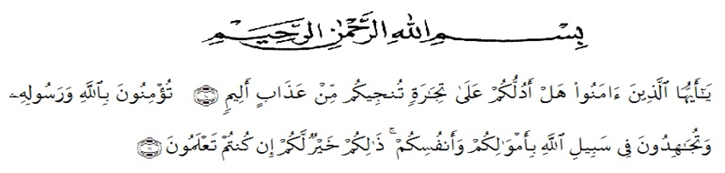

***Artinya :***

“Hai orang-orang yang beriman, sukakah kamu aku tunjukkan suatu perniagaan yang dapat menyelamatkanmu dari azab yang pedih?(10). (yaitu) kamu beriman kepada Allah dan Rasulnya dan berjihad di jalan Allah dengan harta dan jiwamu. Itulah yang lebih baik bagimu, jika kamu mengetahui.(11) (As-Shaff Ayat 10-11).

Puji dan syukur penulis ucapkan kehadirat ALLAH SWT, Tuhan yang Maha Esa atas segala rahmatNya yang memberikan kekuatan kepada penulis sehingga skripsi ini dapat diselesaikan dengan baik sesuai dengan waktu yang direncanakan.

Skripsi ini berjudul **“Pengembangan Video Animasi Pada Pembelajaran Tematik di Kelas IV SD Negeri 105376 Pantai Cermin Kiri”**, yang bertujuan sebagai salah satu syarat untuk memperoleh gelar Sarjana Pendidikan di Jurusan Pendidikan Guru Sekolah Dasar Fakultas Keguruan dan Ilmu Pendidikan (FKIP) Universitas Muslim Nusantara Al-Washliyah Medan.

Pada kesempatan kali ini, penulis menyampaikan terimakasi kepada:

1. Bapak Dr. KRT. Hardi Mulyono K. Surbakti. Selaku Rektor Universitas Muslim Nusantara Al-Washliyah Medan
2. Bapak Drs. Samsul Bahri, M.Si. Selaku Dekan Fakultas PGSD Medan yang telah memberikan kemudahan dalam kelulusan studi.
3. Ibu Dra. Sukmawarti,M.Pd selaku k.a Prodi Pendidikan Guru Sekolah Dasar .
4. Ibu Nila Lestari ,S.Pd.M.Pd selaku pembimbing yang telah membantu dan memberikan petunjuk dari awal dan juga saran yang diberikan sehingga selesainya penulisan proposal ini.
5. Teristimewa penulis sampaikan beribu terimakasih dengan setulus hati kepada ayah dan ibu tercinta yang telah mendidik saya dengan penuh kasih sayang dari kecil sehingga sampai sekarang ini, yang tak henti mengukir doa demi kesuksesan saya dan selalu memotovasi penulis dalam menyelesaikan studi di Universitas Muslim Nusantara Al-Wahliyah Medan.

i

1. Rasa terima kasih juga saya ucapkan kepada abang, dan adik saya beserta seluruh keluarga saya yang telah membantu dan memotivasi saya dalam menyelesaikan studi ini.

ii

1. Dan kepada seluruh rekan-rekan seperjuangan mahasiswa FKIP Pendidikan Guru Sekolah Dasar Stambuk saya ucapkan terima kasih atas saran-saran dan masukan serta motivasi yang diberikan kepada saya.

Penulis telah berupaya semaksimal mungkin dalam menyelesaikan skripsi ini. Namun, penulis menyadari masih banyak kelemahan baik dari pembaca demi sempurnanya skripsi ini. Kiranya skripsi ini bermanfaat dalam memperkaya khasana ilmu pendidikan.

Medan, September 2021

Peneliti,

Poniyati

# DAFTAR ISI

**Halaman**

HALAMAN JUDUL

LEMBAR PENGESAHAN

ABSTRAK

KATA PENGANTAR i

DAFTAR ISI iii

DAFTAR TABEL  v

DAFTAR GAMBAR vi

BAB I PENDAHULUAN 1

1.1 Latar Belakang Masalah 1

1.2 Identifikasi Masalah 4

1.3 Batasan Masalah 4

1.4 Rumusan Masalah 5

1.5 Tujuan Penelitian 5

1.6 Manfaat Penelitian 5

**BAB II** **TINJAUAN PUSTAKA** 6

2.1 Pengembangan 6

2.2 Video 7

2.2.1 Video Animasi 8

2.3 Karakteristik Media Video Pembelajaran 9

2.4 Mekanisme Produksi Video Pembelajaran 10

2.4.1 Penggunaan Media Video Animasi dalam Pembelajaran 12

2.5 Kelebihan dan Kekurangan Video Sebagai Media Pembelajaran 14

2.5.1 Kelebihan : 14

2.5.2 Kelemahan Penggunaan Media Video Pembelajaran 14

2.6 Media Pembelajaran Tematik 14

2.6.1 Karakteristik Media Pembelajaran Tematik 15

2.6.2 Jenis-jenis Media Pembelajaran Tematik 16

iii

2.6.3 Kelebihan dan Kekurangan Media Pembelajaran Tematik 18

iv

2.6.4 Materi 19

2.7 Penelitian Yang Relevan 19

2.8 Kerangka Berfikir 20

BAB III METODE PENELITIAN 21

3.1 Model Penelitian Dan Pengembangan 21

3.2 Subjek dan Waktu Penelitian 22

3.3 Prosedur Penelitian Pengembangan 22

3.4 Uji Coba Produk 23

3.5 Instrumen Penelitian 23

3.6 Teknik Analisis Data 25

3.6.1 Analisis Data Instrumen Validasi Ahli 26

3.6.2 Analisis Data Uji Coba Produk 26

BAB IV HASIL PENELITIAN DAN PEMBAHASAN 28

4.1 Hasil Penelitian Pengembangan 28

4.2 Keterbatasan Penelitian 40

BAB V PENUTUP 41

5.1 Kesimpulan 41

5.2 Saran 41

DAFTAR PUSTAKA 43

LAMPIRAN  436

# DAFTAR TABEL

**Halaman**

Tabel 3.1 Kisi-kisi Instrumen Penilaian Untuk Ahli Media 24

Tabel 3.2 Kisi-kisi Instrumen Penilaian Untuk Ahli Materi 24

Tabel 3.3 Kisi-kisi Instrumen Angket Respon Peserta didik 25

Tabel 3.4 Kisi-kisi Instrumen Angket Respon Pendidik 25

Tabel 3.5 Kriteria Kelayakan 26

Tabel 3.6 Skor penilaian Uji Coba Produk 27

Tabel 3.7 Kriteria untuk Uji Kemenarikan 27

v

# DAFTAR GAMBAR

vi

**Halaman**

**Gambar 2.1** Kerangka Berfikir  20

**Gambar 3.1** Langkah-langkah Model Pengembangan ADDIE 21

**Gambar 4.1** Tampilan Awal Media 30

**Gambar 4.2** Tampilan Awal Pembelajaran 30

**Gambar 4.3** KD Pembelajaran 31

**Gambar 4.4** Indikator Pembelajaran 31

**Gambar 4.5** Tujuan Pembelajaran 31

**Gambar 4.6**  Pengenalan Jenis-Jenis Pekerjaan 32

**Gambar 4.7** Contoh Jenis Pekerjaan Menghasilkan Jasa 32

**Gambar 4.8** Jenis Pekerjaan Menghasilkan Barang 32

**Gambar 4.9** Contoh Soal 33

**Gambar 4.10** Penutup Pembelajaran 33

**Gambar 4.11** Hasil Validasi Ahli Media 34

**Gambar 4.12** Hasil Validasi Ahli Materi 35

**Gambar 4.13** Persentase Jumlah Skor Tiap Validator 36

**Gambar 4.14** Hasil Validasi Peserta Didik 38

**Gambar 4.15** Hasil Respon Pendidik 39

**DAFTAR LAMPIRAN**

vii

**Lampiran 1** Rencana Pelaksanaan Pembelajaran 47

**Lampiran 2** Lembar Penilaian Validasi Kelayakan ahli Media 52

**Lampiran 3** Lembar Penilaian Validasi Kelayakan ahli Materi 54

**Lampiran 4** Lembar Angket Respon Peserta Didik 57

**Lampiran 5** Hasil Uji Coba Peserta Didik 59

**Lampiran 6** Angket Respon Pendidik 60

**Lampiran 7** Dokumentasi Penelitian 63

**BAB I**

**PENDAHULUAN**

* 1. **Latar Belakang Masalah**

Dunia pendidikan selalu berkembang seiring dengan berkembangnya teknologi. Begitu juga dengan sarana dan prasarana pendidikan semakin memadai dan semakin lengkap. Jika dulu sekolah-sekolah menggunakan sarana yang seadanya, sekarang sudah semakin lengkap. Sehingga pembelajaran dapat terlaksana dengan maksimal. Demikian juga media yang dipakai dalam proses belajar mengajar semakin kompleks.

Menurut Undang-undang Nomor 20 Tahun 2003 tentang Sistem pendidikan Nasional, pasal 3, “Tujuan pendidikan nasional adalah mengembangkan potensi peserta didik agar menjadi manusia yang beriman dan bertakwa kepada Tuhan Yang Maha Esa, berakhlak mulia,sehat,berilmu,kreatif,cakap,mandiri dan menjadi warga Negara yang demokratis serta bertanggung jawab’’. Seiring dengan pengembangan kurikulum pendidikan di Indonesia,sistem pembelajaran yang diterapkan mengikuti arah pengembangan kurikulum yang sedang dikembangkan. Kurikulum yang dikembangkan saat ini adalah kurikulum 2013 yang telah di implementasikan di semua jenjang sekolah salah satunya pada tingkat sekolah dasar dengan menerapkan pembelajaran tematik terpadu.

Pembelajaran tematik terpadu merupakan pembelajaran terpadu melalui pendekatan tematik,dimana sebagai salah satu implementasi dari kurikulum terpadu 2013 yang di terapkan di sekolah dasar saat ini. Depdiknas (Trianto, 2011:147) mengatakan defenisi pembelajaran tematik bahwa “ Pembelajaran tematik pada dasarnya adalah model pembelajaran terpadu yang menggunakan tema untuk mengaitkan beberapa mata pelajaran sehingga dapat memberikan pengalaman bermakna kepada siswa’’.

Proses pembelajaran yang di terapkan di sekolah dasar melalui pembelajaran terpadu mengarahkan pada pembelajaran bermakna dengan pengemasan materi pelajaran secara bertema. Mata pelajaran di sekolah dasar yang awalnya terpisah ke dalam sepuluh mata pelajaran, dikembangkan dengan pengintegrasian materi berdasarkan tema yang disusun. Menurut tim pengembang PGSD dalam (Trianto, 2011:12) “Pembelajaran tematik memiliki beberapa kelebihan,di antaranya: (1) Pengalaman dan kegiatan belajar anak akan relevan dengan tingkat perkembangannya, (2) Kegiatan yang di pilih sesuai dengan minat dan kebutuhan anak, (3) Kegiatan belajar akan lebih bermakna, (4) Keterampilan berpikir anak berkembang dalam proses pembelajaran tematik, (5) Kegiatan belajar mengajar bersifat pragmatis sesuai dengan lingkungan anak, dan (6) Keterampilan social anak akan lebih berkembang secara optimal. Di samping itu pembelajaran tematik juga menyajikan beberapa keterampilan dalam suatu proses pembelajaran. Selain mempunyai sifat luwes, pembelajaran terpadu memberikan hasil yang dapat berkembang sesuai dengan minat dan kebutuhan anak. Pembelajaran tematik memberikan kemudahan bagi siswa dalam memahami dan mendalami konsep materi yang tergabung berdasarkan tema yang memberikan motivasi kepada siswa dalam belajar karena materi yang di pelajari merupakan materi yang nyata (kontekstual) dan bermakna.

1

Proses pembelajaran akan lebih bermakna jika guru dapat menyajikan pembelajaran dengan menyenangkan dan interaktif. Penyajian pembelajaran dapat menyenangkan jika dapat melibatkan siswa secara aktif dengan menggunakan model pembelajaran dan media yang sesuai. Hal ini sesuai dengan Permendikbud No. 65 tahun 2013 bahwa proses pembelajaran pada satuan pendidikan diselenggarakan secara interaktif, inspiratif, menyenangkan, menantang, memotivasi peserta didik untuk berpatisipasi aktif, serta memberikan ruang yang cukup bagi prakarsa, kreativitas, dan kemandirian sesuai dengan bakat, minat, dan perkembangan fisik serta psikologi peserta didik.

Pembelajaran tematik pada hakikatnya menekankan pada siswa baik secara individual maupun kelompok untuk aktif mencari, menggali dan menemukan konsep serta prinsip-prinsip secara holistic dan otentik. Oleh karena itu, dalam pelaksanaanya memerlukan berbagai sarana dan prasarana belajar. Pembelajaran tematik perlu memanfaatkan berbagai sumber belajar baik yang sifatnya di desain secara khusus untuk keperluan pelaksanaan pembelajaran (*by design*) maupun sumber belajar yang tersedia di lingkungan yang dapat dimanfaatkan (*by utilization*). Pembelajaran tematik juga perlu mengoptimalkan penggunaan media pembelajaran yang bervariasi sehingga akan membantu siswa dalam memahami konsep-konsep yang abstrak.

Salah satu tema yang ada dalam pembelajaran tematik adalah tema “Berbagai Pekerjaan’’ di kelas IV. Dalam tema tersebut memuat materi tentang kegiatan ekonomi dan hubungannya dengan berbagai jenis bidang pekerjaan yaitu pekerjaan yang menghasilkan barang atau jasa. Adapun jenis barang yang dapat menghasilkan barang yaitu: petani, petani, peternak, pembuat mebel, dan penjual makanan. Kemudian jenis pekerjaan yang menghasilkan jasa yaitu: guru, insinyur, dokter, polisi dan sebagainya. Berdasarkan hasil observasi yang dilakukan di Sekolah SD Negeri 105376 Pantai Cermin Kiri dapat diketahui bahwa kondisi cara belajar dan mengajar peserta didik pada pembelajaran tematik di kelas IV sudah baik dan pendidik juga sudah memahami perkembangan teknologi seperti computer, namun penggunaan media pembelajaran belum berjalan secara efektif, hal ini dikarenakan dalam proses pembelajaran yang diajarkan oleh pendidik pada mata pelajaran tematik di SD Negeri 105376 Pantai Cermin Kiri hanya masih menggunakan buku paket yang dimiliki masing-masing peserta didik.

Buku paket yang ada di dalamnya berisi tulisan serta gambar-gambar yang tidak terlalu banyak dan kurang menarik untuk peserta didik. Adapun beberapa kelemahan yang ada dalam pembelajaran ini ialah peserta didik masih diajarkan dengan metode ceramah oleh pendidik sehingga membuat peserta didik mudah bosan saat pembelajaran berlangsung. Hal ini menyebabkan pembelajaran tematik belum efektif dan efesien dalam penyampaiannya. Pada pembelajaran tematik yang dipelajari peserta didik selama ini terkesan biasa saja karena hanya menggunakan buku paket yang ada, dn pendidik juga belum menggunakan media pembelajaran berupa teknologi serta memanfaatkan sarana dan prasarana yang ada di sekolah. Dengan adanya media pembelajaran membuat waktu belajar lebih efesien dan efektif, mempermudah pemahaman materi yang membutuhkan kejelasan suara, dan menarik untuk diperhatikan. Pendidik membutuhkan sebuah inovasi media pembelajaran interaktif yang dapat membuat proses pembelajaran menjadi lebih menarik serta membuat peserta didik lebih tertarik dan aktif ketika memahami materi yang disampaikan guru. Sesuai dengan kebutuhan peserta didik, maka peneliti mengembangkan media yang inovatif dan belum digunakan sebelumya oleh pendidik, yaitu media pembelajaran berupa Video Animasi, yang dapat digunakan dalam proses pembelajaran dengan diharapkannya peserta didik dapat jauh lebih memahami khususnya pada mata pelajaran tematik. Dengan menggunakan media yang unik yang menyenangkan maka diharapkan peserta didik dapat mencapai tujuan pembelajaran dan merasakan hal yang baru. Dalam mencapai sebuah pembelajaran SD yang berkualitas tentu bukan hanya mendasarkan padaa teori dan kurikulum saja tetapi juga menyangkut elemen-elemen yang harus diperhatikan di dalamnya.

Dari penjabaran latar belakang di atas maka saya mencoba untuk melakukan suatu penelitian dengan judul “**Pengembangan Video Animasi Sebagai Media Pembelajaran Tematik di Kelas IV SD Negeri 105376 Pantai Cermin Kiri’’**.

* 1. **Identifikasi Masalah**

Berdasarkan latar belakang di atas dapat di identifikasi masalah judul penelitian tersebut:

1. Penggunaan media kurang menarik
2. Masih kurangnya penggunaan media berbasis teknologi
3. Media yang digunakan masih menggunakan buku paket yang berisi gambar-gambar.
   1. **Batasan Masalah**

Berdasarkan latar belakang dan identifikasi masalah yang dikemukakan di atas dan agar pembahasan penelitian ini lebih terarah, maka permasalahan yang di teliti dibatasi pada:

1. Media pembelajaran Video Animasi hanya dikembangkan pada mata pelajaran Tematik di kelas IV SD
2. Materi yang disajikan hanya untuk mata pelajaran Tematik
   1. **Rumusan Masalah**

Berdasarkan dari latar belakang di atas maka rumjusan masalah pada penelitian ini adalah:

1. Bagaimana pengembangan Video Animasi berjalan di kelas IV SD?
2. Bagaimana kelayakan dan kemenarikan Video Animasi sebagai media pembelajaran Tematik di kelas IV SD?
   1. **Tujuan Penelitian**

Tujuan penelitian ini adalah untuk mengetahui Media Pembelajaran Tematik Berbasis Video.

* 1. **Manfaat Penelitian**

Adapun manfaat yang diharapkan penelitian yaitu:

1. Manfaat Teoritis

Media pembelajaran berbasis Video mampu meningkatkan kualitas pembelajaran Tematik.

1. Manfaat Praktis
2. Bagi peneliti, pengembangan produk media pembelajaran video animasi dapat meningkatkan pengetahuan dan wawasan peneliti.
3. Bagi peserta didik, dapat belajar dengan media pembelajaran yang baru sehingga dapat memotivasi peserta didik untuk belajar lebih giat lagi. Dengan demikian hasil belajar tematik akan meningkat.
4. Bagi pendidik, media pembelajaran berbasis video diharapkan dapat mendorong guru untuk selalu menggali kreatifitas diri dalam menggunakan media pembelajaran yang relevan sehingga menarik minat siswa untuk belajar dengan suasana kelas yang menyenangkan.
5. Bagi sekolah, dapat dijadikan sebagai bahan rujukan tentang pengembangan media berbasis Video, sehingga dapat menambah wawasan pihak sekolah dalam mengembangkan media pembelajaran

**BAB II**

**TINJAUAN PUSTAKA**

**2.1 Pengembangan**

Menurut Sugiyono (2018:312) Pengembangan didefenisikan sebagai aplikasi sistematis dari pengetahuan atau pemahaman, diarahkan pada produksi bahan yang bermanfaat, perangkat, dan sistem atau metode, termasuk desain, pengembangan dan peningkatan prioritas, serta proses baru untuk memenuhi proses tertentu. Penelitian dan pengembangan lebih dikenal dengan istilah *Research and Development* (R&D). Penelitian dan pengembangan adalah metode penelitian yang digunakan untuk menghasilkan sebuah produk tertentu, dan menguji keefektifan produk tersebut. Penelitian pengembangan tidak hanya merupakan suatu penelitian dan menghasilkan produk untuk di uji cobakan di lapangan. Namun, penelitian dan pengembangan adalah suatu proses atau langkah-langkah untuk mengembangkan produk atau menyempurnakan produk yang telah ada sebelumnya. Produk yang telah dikembangkan tersebut dapat dipertanggung jawabkan.

Pengertian penelitian dan pengembangan menurut *Borg and Gall* (2013:56) adalah suatu proses yang dipakai untuk mengembangkan dan memvalidasi produk pendidikan. Penelitian dan pengembangn sendiri dilakukan berdasarkan suatu pengembangan berbasis industry, yang temuan-temuannya dipakai untuk mendesain produk dan prosedur, yang kemudian secara sitematis dilakukan uji lapangan dievaluasi, disempurnakan untuk memenuhi kriteria keefektifan kualitas dan standar tertentu.

Menurut Punaji Setyosari (2012:90) pengembangan adalah produk yang dihasilkan dari penelitian dan pengembangan tidak selalu berbentuk benda atau perangkat keras (*hardware*) seperti buku, modul, alat bantu pembelajaran di kelas atau di laboratorium , tetapi juga bisa perangkat lunak (*software*), seperti program komputer untuk pengelolaan data. Penelitian dan pengembangan menurut *Seels &Richey* di defenisikan sebagai kajian secara sistematik untuk merancang, mengembangkan, dan mengevaluasi program-program, proses dan hasil pembelajaran yang harus memenuhi kriteria konsistensi dan keefektifan secara internal. Produk yang dihasilkan dalam penelitian dan pengembangan lebih kepada desain atau rancangan, bisa berupa model desain dan desain bahan ajar, misalnya media pembelajaran.

6

Berdasarkan beberapa defenisi di ata, dapat disimpulkan bahwa pengembangan adalah proses atau langkah yang dilakukan untuk membuat atau menyempurnakan sebuah produk sesuai acuan kriteria produk yang dibuat. Tujuan dari penelitian dan pengembangan ini dibuat untuk menghasilkan produk melalui proses pengembangan dn menilai perubahan-perubahan yang terjadi dalam kurun waktu tertentu akibat dari produk yang dibuat tersebut.

* 1. **Video**

Hasibuan (2011:69) Media video pembelajaran dapat digolongkan ke dalam jenis Media *Audio Visual Aids* (AVA) atau media yang dapat dilihat atau di dengar. Media *audio motion visual* (media audio visual gerak) gerak yakni media yang mempunyai suara, ada gerakan dan bentuk obyeknya dapat dilihat, media ini paling lengkap. Informasi yang disajikan melalui media ini berbentuk dokumen yang hidup, dapat dilihat di layar monitor atau ketika diproyeksikan ke layar lebar melalui projector dapat di dengar suaranya dan dapat dilihat gerakannya (video atau animasi).

Menurut Riyana (2017) media video pembelajaran adalah media yang menyajikan audio dan visual yang berisi pesan-pesan pembelajaran baik yang berisi konsep, prinsip, prosedur, teori aplikasi pengetahuan untuk membantu pemahaman terhadap suatu materi pembelajaran. Menurut Azhar Arsyad (2012:90) Video merupakan bahan pembelajaran tampak dengar (audio visual) yang dapat digunakan untuk menyampaikan pesan-pesan/materi pelajaran. Dikatakan tampak dengar karena unsure dengar (audio) dan unsure visual/video (tampak) dapat disajikan serentak. Video yaitu bahan pembelajaran yang dikemas melalui pita video dan dapat dilihat melalui video/VCD player yang dihubungkan ke monitor televisi.

Media video pembelajaran dapat digolongkan ke dalam jenis media *Audio Visual Aids* (AVA) atau media yang dapat dilihat dan di dengar. Biasanya media ini disimpan dalam bentuk piringan atau pita. Media VCD adalah media dengan sistem penyimpanan dan perekam video dimana signal audio visual direkam pada disk plastic bukan pada pita megnetik (Arsyad 2012:36) merupakan era dimana hamper semua dikendalikan oleh teknologi termasuk dalam dunia pendidikan. Ada beberapa media pembelajaran berbasis teknologi yang saat digunakan untuk menunjang proses pembelajaran, media tersebut antara lain media audio, media visual dan media audio visual

* + 1. **Video Animasi**

Kata video berawal dari bahasa latin yang diartikan dengan arti “saya lihat”. Di dalam bahasa inggris video berawal dari kata Vi yakni visual yang memiliki arti gambar, dan DEO yang merupakan singkatan dari audio yang memiliki arti suara. Video merupakan bahan ajar non cetak yang dapat memberikan informasi secara luas dan tuntas karena dapat disampaikan ke hadapan siswa secara langsung (Fitriansyah,2012). Video menjadi media yang efektif dalam membantu proses pembelajaran baik pembelajaran masal, individual, maupun kelompok. Video merupakan segala sesuatu yang memungkinkan sinyal audio nya dapat dikombinasikan dengan gambar bergerak secara sekuensial (Daryanto,2012). Video merupakan serangkaian gambar gerak yang disertai suara yang membentuk satu kesatuan yang dirangkai menjadi sebuah alur, dengan pesan-pesan didalamnya untuk ketercapainya tujuan pembelajaran yang disimpan dengan proses penyimpanan pada media pita atau disk (Arsyad,2012).

Kata animasi berasal dari bahasan yunani kuno, yaitu animo yang berarti hasrat, keinginan atau minat. Pada masyarakat kuno, *animisme* adalah suatu kepercayaan baahwa semua benda mempunyai jiwa (hidup). Dalam bahasa inggris menjadi *animate* yang berarti member hidup (*to give life to*) atau animation berarti ilusi dari gerakan atau hidup. Kemudian animasi dipahami juga membuat film kartun (*the making of cartoons*). Lazimnya istilah *animation* yang berarti ilusi dari gerakan, atau hidup (Ranang,2016)

Animasi diartikan sebagai gerakan image atau video, sama halnya dengan gerakan orang yang sedang melakukan suatu kegiatan dan lain-lain. Konsep animasi ini menggambarkan tentang sulitnya untuk menyajikan informasi dengan suatu bentuk gambar, maupun sekumpulan bentuk gambar (Sutopo,2013). Sedangkan menurut Suheri (2016) Merupakan kumpulan gambar yang diolah sedemikian rupa sehingga menghasilkan gerakan. Animasi mewujudkan ilusi*(illusion*) bagi pergerakkan dengan memaparkan atau menampilkan suatu urutan gambar yang berubah sedikit demi sedikit (*progressively)* pada kecepatan tinggi. Animasi digunakan untuk member gambaran pergerkan bagi sesuatu objek. Animasi membolehkan sesuatu objek yang tetap atau static dapat bergerak dan kelihatan seolah-olah hidup.

Berdasarkan pengertian diatas dapat di simpulkan bahwa video animasi adalah bahan ajaran non cetak yang dapat memberikan infomasi secara luas dan tuntas yang disampaikan dengan gerakan image sama halnya dengan gerakan orang yang sedang melakukan kegiatan yang lain.

* 1. **Karakteristik Media Video Pembelajaran**

Menurut Riyana (2017:8-11) untuk menghasilkan video pembelajaran yang mampu meningkatkan motivasi dan efektivitas penggunanya maka pengembangan video pembelajaran harus memperhatikan karakteristik. Karakteristik video pembelajaran yaitu :

1. *Clarity of Massage* ( kejelasan pesan )

Dengan media video siswa dapat memahami pesan pembelajaran secara lebih bermakna dan informasi dapat diterima secara utuh sehingga dengan sendirinya informasi akan tersimpan dalam memori jangka panjang dan bersifat retensi.

1. *Stand Alone* ( Berdiri sendiri )

Video yang dikembangkan tidak tergantung pada bahan ajar lain atau tidak harus digunakan bersama-sama dengan bahan ajar lain.

1. *User Friendly* ( Bersahabat /akrab dengan pemakainya)

Media video menggunakan bahasa yang sederhana, mudah dimengerti, dan menggunakan bahasa yang umum. Paparan informasi yang tampil bersifat membantu dan bersahabat dengan pemakainya, termasuk kemudahan pemakai dalam merespon,mengakses sesuai dengan keinginan.

1. Representasi Isi

Materi hharus benar, misalnya materi simulasi atau demonstrasi. Pada dasarnya materi pelajaran dapat dibuat menjadi media video

1. Visualisasi dengan media

Materi dikemas secara multimedia terdapat didalamnya teks, animasi, sound, dan video sesuai tuntutan materi.

1. Menggunakan kualitas resolusi yang tinggi

Tampilan berupa grafis media video dibuat dengan teknologi rekayasa digital dengan resolusi tinggi tetapi support untuk setiap speech sistem komputer.

1. Dapat digunakan secara klasikal atau individual

Video pembelajaran dapat digunakan oleh para siswa secara individual, tidak hanya dalam setting sekolah, tetapi juga dirumah.

* 1. **Mekanisme Produksi Video Pembelajaran**

Video itu berkenaan dengan apa yang dilihat, utamanya adalah gambar hidup (bergerak) proses perekamannya, dan penayangannya yang tentunya melibatkan teknologi. Karenanya, banyak orang yang memahami video dalam dua pengertian:

1. Sebagai rekaman gambar hidup yang ditayangkan. Aplikasi umum dari video adalah televise atau media proyektor lainnya, dan
2. Sebagai teknologi, yaitu teknologi pemrosesan sinyal elektronik mewakilkan gambar bergerak. Di sini istilah video juga digunakan sebagai singkatan dari video tape, dan juga perekam video dan pemutar video.

Seperti halnya dalam pembuatan proyek video klip, film, iklan, layanan masyarakat, website dan lain-lainnya, pembuatan video pembelajaran pun membutuhkan tahapan dalam pembuatannya. Adapun tahapannya terbagi dalam 3 kategori besar yaitu: Pra produksi, Proses produksi dan Pasca produksi.

1. Pra produksi (sebelum pembuatan)

Dalam pra produksi ini seorang pembuat video pembelajaran harus memahami dan mengerti apa yang akan dilakukan sebelum pembuatan/produksi, karena untuk menghindari kesalahan atau kerugian baik materi maupun financial yang dibutuhkan, serta untuk mempersiapkan kebutuhan yang digunakan dalam proses produksi. Pra produksi ini terbagi dalam tahapan sebagai berikut:

1. Telaah Kurikulum

Dalam mengembangkan media untuk menunjang pembelajaran, semestinya mengacu pada kurikulum. Kurikulum dijadikan sebagai acuan utama, dalam menentukan kompetensi yang akan dimuat untuk diajarkan kepada siswa melalui media video tutorial. Sehingga media pembelajaran yang dibuat sesuai dengan tujuan dan tepat sasaran.

Telaah kurikulum harus dilakukan oleh guru, dikaji oleh ahli materi dan ahli media. Peranan guru adalah menentukan materi dalam media yang dapat mewakili kompetensi yang diharapkan akan sesuai dengan kompetensi dan jenjang pendidik.

1. Pemilihan materi/informasi yang akan disajikan

Seorang pembuat video pembelajaran harus tahu dan mengerti materi yang akan disajikan. Sehingga ketika ada pertanyaan terhadap materi maka kita bisa mempertanggung jawabkannya. Dan harus memberikan batasan terhadap materi/informasi yang akan disajikan. Materi/informasi dapat bersumber dari buku, internet, majalah, Koran mapun media lainnya dengan mencantumkan sumbernya dalam halaman atau slide khusus sumber materi sebagai kevalidtan dari materi yang disampaikan.

1. Menganalisa target / sasaran dari video tutorial yang dibuat

Video pembelajaran yang dibuat nantinya akan ditampilkan/dipresentasikan kepada khalayak ramai. Oleh karena itu, seorang pembuat video pembelajaran harus mengetahui sasaran atau targetnya, sehingga materi/informasi dapat disampaikan dengan baik dan benar

1. Menganalisa dan mempersiapkan perlengkapan yang dibutuhkan

Dalam proses produksi pasti membutuhkan alat-alat dan perlengkapan lainnya yang dibutuhkan. Seorang pembuat video pembelajaran harus mengerti perlengkapan yang digunakan dalam proses pembuatannya, antara lain *computer*/laptop, kamera digital, kertas, pensil/pulpen, papan tulis, spidol, penghapus, dan aplikasi pembuat video.

1. Mencari dan mengumpulkan referensi terkait

Sebelum memulai pembuatan, sebaiknya mencari sebanyak-banyaknya referensi baik dari materi maupun contoh interaktif. Dengan adanya referensi ini seorang pembuat video pembelajaran dapat mengelola kreatifitasnya dengan memperhatikan dan melihat referensi yang di dapat. Referensi dapat dicari di internet, majalah, Koran, televisi dan sebagainya.

1. Proses produksi

Dalam proses produksi ini, pembuatan video pembelajaran dilakukan secara urut kaarea dalam prosesnya telah dibantu dengan adaanya konsep serta jadwal yang telah tertata sebelumnya yaitu pada pra produksi.

1. Pasca produksi

Tahapan terakhir dalam pembuatan video pembelajaran adalah paasca produksi, yaitu tahapan dimana video pembelajaran siap untuk dipublikasikan.

* + 1. **Penggunaan Media Video Animasi dalam Pembelajaran**

*Ronal Anderson*, mengemukakan tentang beberapa tujuan dari pembelajaran menggunakan video yaitu mencakup tujuan kognitif, afektif, dan psikomotor. Ketiga tujuan ini dijelaskan sebagai berikut:

1. Tujuan kognitif
2. Dapat mengembangkan kemampuan kognitif yang menyangkut kemampuan mengenal kembali dan kemampuan memberikan rangsangan berupa gerak dan sensasi.
3. Video dapat digunakan untuk menunjukkan contoh cara bersikap atau berbuat dalam suatu penampilan, khususnya menyangkut interaksi manusiawi.
4. Tujuan Afektif

Dengan menggunakan efek, video dapat menjadi media yang sangat baik dalam mempengaruhhi sikap dan emosi.

1. Tujuan Psikomotorik
2. Video merupakan media yang tepat untuk memperlihatkan contoh keterampilan yang menyangkut gerak. Dengan alat ini diperjelas baik dengan cara memperlambat ataupun mempercepat gerakan yang ditampilkan.
3. Melalui video siswa langsung mendapat umpan balik secara visual terhadap kemampuan mereka sehingga mampu mencoba keterampilan yang menyangkut gerakan tadi.

Melihat beberapa tujuan yang dipaparkana di atas, sangatlah jelas peran video dalam pembelajaran. Video juga bisa dimanfaatkan untuk hamper semua topik, model-model pembelajaran, dan setiap ranah kognitif, afektif, dan psikomotorik. Pada ranah kognitif, siswa dapat mengobservasi rekreasi dramatis dari kejadian sejarah masa lalu dan rekaman actual dari peristiwa terkini, karena unsure warna, suara dan gerak di sini mampu membuat karakter berasa lebih hidup. Selain itu dengan melihat video, setelah atau sebelum membaca, dapat memperkuat pemahaman siswa terhadap materi ajar. Pada ranah afektif, video dapat membuat memperkuat pemahaman siswa dalam merasakan unsure emosi dan penyikapan dari pembelajaran yang efektif. Pada ranah psikomotorik, video memiliki keunggulan dalam memperlihatkan bagaimana sesuatu bekerja, video pembelajaran yang merekam kegiatan motorik/gerak dapat memberikan kesempatan pada siswa untuk mengamati dan mengevaluasi kembali kegiatan tersebut.

Sebagai bahan ajar non cetak, video kaya akan informasi untuk di informasikan dalam proses pembelajaran karena pembelajaran dapat sampai ke peserta didik secara langsung. Selain itu, video dapat menambah dimensi baru dalam pembelajaran, peserta didik tidak hanya melihatgambar dan bahan ajar cetak daan suara dari program audio, tetapi di dalam video, peserta didik bisa memperoleh keduanya, yaitu gambar bergerak beserta suara yang menyertainya.

* 1. **Kelebihan dan Kekurangan Video Sebagai Media Pembelajaran**
     1. **Kelebihan**

1. Mampu memperlihatkan tempat yang sulit untuk dijangkau atau berbahaya apabila dikunjungi
2. Mampu memperlihatkan objek atau benda dari sudut pandang pemirsa
3. Dapat menanyakan objek dalam 3 dimensi
4. Mempercepat gerakan sebuah proses yang terlihat gambar dan memperlambat proses yang terlihat cepat
5. Mampu memperlihatkan adegan dramatic baik yang dibuat dengan skenario maupun adegan nyata
6. Dapat menghadirkan gambar benda atau hewan yang tidak mungkin dihadirkan untuk di demonstrasikan dan dipelajari secara langsung
7. Untuk kepentingan pembelajaran yang spesifik,misalnya sejarah
8. Dapat digunakan sebagai sumber informasi yang perlu ditindak lanjuti dengan aktivitas pembelajaran lain
   * 1. **Kelemahan :**
9. Sebagaimana media audio-visual yang lain, video juga terlalu menekankan pentingnya materi ketimbang proses pengembangan materi tersebut.
10. Pemanfaatan media ini juga terkesan memakan biaya tidak murah
11. Dan penanganannya juga terkait peralatan lainnya seperti video player, layar bagi kelas besar beserta LCDnya, dan lain-lain (Gumelar,M.S.2011:66)
    1. **Media Pembelajaran Tematik**

Menurut Anggio (2016:78) Media merupakan komponen strategi penyampaian pembelajaran yang mengacu kepada kegiatan apa yang dilakukan oleh pelajar dan bagaimana peranan media dalam merangsang kegiatan belajar itu. Media sebagai komponen strategi pembelajaran, wadah pesan yang ingin diteruskan kepada penerima pesan, materi yang disampaikan adalah pesan pembelajaran, dan tujuan yang ingin dicapai adalah terjadinya proses belajar.

Media mencakup semua sumber yang diperlukan untuk melakukan komunikasi dengan peserta didik. Sumber dapat berupa perangkat keras seperti komputer , televisi, LCD dan perangkat lunak yang digunakan pada perangkat itu.

* + 1. **Karakteristik Media Pembelajaran Tematik**

Menurut Adittia (2017:67) Strategi media pembelajaran tematk merupakan penyampaian mengacu kepada cara-cara yang dipakai untuk menyampaikan pembelajaran kepada peserta didik, dan sekaligus untuk menerima serta merespon masukan-masukan dari peserta didik. Oleh karena itu, media merupakan komponen strategi penyampaian pembelajaran yang mengacu kepada apa yang dilakukan oleh si pelajar dan bagaimana peranan media dalam merangsang kegiatan belajar itu. Sebagaimana dikemukakan dengeng dalam bukunya Trianto, bahwa media pembelajaran adalah komponen strategi penyampaian yang dapat dimuati pesan yang akan disampaikan kepada si pelajar, apakah itu orang, alat, atau bahan.

Dengan memperhatikan karakteristik dan kemampuan masing-masing media, guru dapat membangkitkan minat belajar siswa. Menurut Ahmadi (2018:123) Adapun kriteria atau karakter yang perlu diperhatikan oleh guru dalam memilih media adalah:

1. Kecepatan dengan tujuan pengajaran, artinya media pengajaran dipilih atas dasar tujuan-tujuan intruksional yang telah ditetapkan. Tujuan intruksional yang berisikan unsur pemahaman, aplikasi, lebih memungkinkan digunakannya media pengajaran.
2. Dukungan terhadap isi bahan pelajaran, artinya bahan pelajaran yang bersifat fakta, prinsip, konsep, dan generalisasi sangat memerlukan bantuan media agar lebih mudah dipahami siswa.
3. Kemudahan memperoleh media.
4. Keterampilan guru dalam menggunakannya, adapun jenis media yang diperlukan, syarat utamanya adalah guru dapat menggunakannya dalam proses pengajaran.
5. Tersedia waktu untuk menggunakannya, sehingga media tersebut dapat bermanfaat bagi siswa selama pembelajaran berlangsung.
6. Sesuai dengan taraf berfikir siswa, sehingga makna yang terkandung didalamnya, dapat dipahami oleh para siswa (Ruswandi Dkk:2011)

Menurut Dengeng dalam bukunya Trianto (2011:12) sekurang-kurangnya ada lima cara dalam mengklasifikasikan media pembelajaran untuk keperluan merumuskan strategi penyampaian, yaitu:

1. Tingkat kecermatan representasi
2. Tingkat interaktif yang mampu ditimbulkannya
3. Tingkat kemampuan khusus yang dimilikinya
4. Tingkat motivasi yang mampu ditimbulkannya
5. Tingkat biaya yang ditimbulkannya (<http://Media> pembelajaran tematik.html)

Usaha pengklasifikasian diatas mengungkapkan bahwa karakteristik atau ciri-ciri khas suatu media berbeda menurut tujuan atau maksud pengelompokannya. Bentuk interaksi antara siswa dengan media merupakan komponen penting karena uraian mengenai strategi penyampaian tidaklah lengkap tanpa member gambar tentang pengaruh apa yang dapat ditimbulkan oleh suatu media pada kegiatan belajar siswa. Kehadiran guru untuk mengarahkan kegiatan belajar, buku teks sebagai sumber informasi: komputer , VCD, TV dan LCD untuk menampilkan film dan media lainnya amat diperlukan untuk merangsang kegiatan belajar siswa. Interaksi siswa dengan media inilah yang sebenarnya merupakan wujud nyata dari tidak belajar. Belajar terjadi dari dalam diri siswa ketika mereka berinteraksi dengan media, dan karna itu tanpa media, belajar tidak akan pernah terjadi.

* + 1. **Jenis-jenis Media Pembelajaran Tematik**

Dengan melihat perkembangan teknologi, Seels et all (2013:181-183) mengelompokkan jenis media dalam dua kategori luas, yaitu media tradisional dan media teknologi mutakhir. Media tradisional mencakup:a. Visual diam yang diproyeksikan: proyek opaque, proyeksi operhead, slides, film strips; b. Visual yang tidak diproyeksikan:gambar, poster, foto, chart, grafik, diagram, pameran, papan info, papan bulu; c. Audio:rekaman pring, pita kaset, reel, cartridge; d. Penyajian multimedia:slide plus suara (tapel), multi-image; e. Visual dinamis yang diproyeksikan: film, televise, video, f. Cetak: buku, teks, model, teks terprogram, workbook, majalah ilmiah, berkala, lembaran lepas; g. Permainan: teka-teki, simulasi, permainan papan; h. Realia:model, specimen (contoh), manipulative(peta, boneka). Sedangkan media teknologi mutakhir mencakup: a. Media berbasis telekomunikasi:telekonferen,kuliah jarak jauh; b. Media berbasis mikroprosesor:computer-asisted instruction, permaianan computer, system tutor intelijen, interaktif, hypermedia, compact (video) disc.

Berbagai cara dapat digunakan untuk mengidentifikasi dan mengklasifikasi media, Rudi dan Bretz dalam bukunya Trianto (2011:90), misalnya mengklasifikasi media ke dalam tujuh kelompok media, yaitu:

1. Media audio visual gerak, merupakan media yang paling lengkap, yaitu menggunakan kemampuan audio visual gerak.
2. Media audio visual diam, merupakan media kedua dari segi kelengkapan kemampuannya karena ia memiliki semua kemampuan yang ada pada golongan sebelumnya kecuali penampilan gerak.
3. Media visual semi gerak, memiliki kemampuan penampilan suara disertai gerak titik secara linear, jadi tidak dapat ditampilkan gerakan nyata secara utuh.
4. Media visual gerak, memiliki kemampuan gerak seperti golongan pertama kecuali penampilan suara.
5. Media visual diam, mempunyai kemampuan menyampaikan informasi secara visual tetapi tidak dapat menampilkan suara maupun gerak.
6. Media audio, media yang hanya memanipulasi kemampuan-kemampuan suara semata-mata.
7. Media cetak, merupakan media yang hanya mampu menampilkan informasi berupa huruf angka, dan symbol-simbol verbal tertentu.

Adapun menurut (Triyanto 2016:122) mengemukakan bahwa jenis media yang lazim dipakai dalam prosses belajar mengajar khususnya di Indonesia sebagai berikut:

1. Media Grafis
2. Media Audio
3. Media Proyeksi Diam
4. Media Audio Visual
   * 1. **Kelebihan Dan Kekurangan Media Pembelajaran Tematik**

Meskipun dalam penggunaanya jenis-jenis teknologi dan media sangat dibutuhkan guru dan siswa dalam membantu kegiatan pembelajaran, namun secara umum terdapat beberapa kelebihan dan kelemahan dalam pengguaannya, diantaranya:

1. Memperjelas penyajian pesan agar tidak terlalu bersifat verbalistis (dalam bentuk kata-kata, tertulis atau lisaan belaka)
2. Mengatasi perbatasan ruang, waktu dan daya indera, seperti:

* Objek yang terlalu besar digantikan dengan realitas, gambar, film bingkai, film atau model.
* Objek yang kecil dibantu dengan proyektor micro, film bingkai, film atau gambar
* Gerak yang terlalu lambat atau terlalu ddapat dibantu dengan *tame lapse* atau *high speed photografi*
* Kejadian atau peristiwa yang terjadi masa lalu bisa ditampilkan lagi lewat rekamanan, film, video, film bingkai, foto maupun secara verbal.
* Objek yang terlalu kompleks (mesin-mesin) dapat disajikan dengan model , diagram,dan lain-lain.
* Konsep yang terlalu luas (gunung berapi, gempa bumi, iklim, dan lain-lain dapat divisualkan dalam bentuk film, bingkai, gambar dan lain-lain.

Sehubungan dengan gerakan pengajaran visual antara lain terlalu menekankan bahan-bahan visualnya sendiri dengan tidak menghiraukan kegiatan-kegiatan lain yang berhubungan dengan desain, pengembangan, produksi, evaluasi, dan pengelolaan bahan-bahan visual. Di samping itu juga bahan visual dipandang sebagai alat bantu semata bagi guru dalam proses pembelajaran sehingga keterpaduan antara bahan pelajaran dan alat bantu tersebut diabaikan.

Kelemahan audio visual terlalu menekankan pada penguasaan materi dari pada proses pengembangannya dan tetap memandang materi audio visual sebagai alat bantu guru dalam proses pembelajaran (Ruswandi Dkk, 2011:224)

* + 1. **Materi**

Pada penelitian ini, peneliti mengambil materi kelas IV Kurikulum 2013 tema 4, yaitu “Berbagai Pekerjaan” Subtema 1 Jenis-jenis Pekerjaan, Pembelajaran 1 mata pelajaran Ips dengan KD 3.3Mengidentifikasi kegiatan ekonomi dan hubungannya dengan berbagai bidang pekerjaan, serta kehidupan sosial dan budaya dilingkungan sekitar, dan KD 4.3 Menyajikan hasil identifikasi kegiatan ekonomi dalam meningkatkan kehidupan masyarakat di bidang pekerjaan, sosial dan budaya di lingkungan sekitar. Sedangkan pada mata pelajaran Ipa KD 3.8 Menjelaskan pentingnya upaya keseimbangan dan pelestarian sumber daya alam di lingkungannya, dan KD 4.8 Melakukan kegiatan upaya pelestarian sumber daya alam bersama orang-orang yang di lingkungannya.

Pada pembelajaran ini konsentrasi siswa harus benar-benar di utamakan. Sesuai dengan tema 4 subtema 1 yang membahas tentang jenis-jenis pekerjaan, seorang guru yang berperan sebagai pendidik harus mampu membuat suatu media kongkrit yang dikemas secara menarik untuk menstimulasi materi yang disampaikan. Media dalam proses belajar cenderung diartikan sebagai alat-alat grafis, photografis, atau elektronis untuk menangkap, memproses dan menyusun kembali informasi visual maupun verbal.

* 1. **Penelitian Yang Relevan**

Umi Wuryanti Badrun Kartowagiran (2016) dari Universitas Negeri Yogyakarta “Pengembangan Media Video Animasi Untuk Meningkatkan Motivasi Belajar Dan Karakter Kerja Keras Siswa Sekolah Dasar”. Kesimpulan dari penelitian ini adalah media video yang dikembangkan telah layak dan memenuhi syarat untuk digunakan sebagai media video animasi belajar siswa.

Putu Jerry Radita Ponza, Nyoman Jmapel, I Komang Sudarma (2018) daeri Universitas Pendidikan Ganesha Singaraja Indonesia, “Pengembangan Media Video Animasi Pada Pembelajaran Siswa Kelas IV Di Sekolah Dasar”.

Irfai Fathurohman, Agung Dwi Nurcahyo, Wawan Shokib Rondli (2017) dari Universitas FKIP Muria Kadus, “Film Animasi Sebagai Media Pembelajaran Terpadu Untuk Memacu keaksaraan Multibahasa Pada Siswa Sekolah Dasar”. Kesimpulan dari penelitian ini adalah film animasi yang telah layak dan dikembangkan sebagai media pembelajaran pada siswa memacu pada keaksaraan multibahasa pada siswa di sekolah dasar.

* 1. **Kerangka Berfikir**

Menurut Sugiyono (2018:80) kerangka berfikir merupakan model konseptual tentang bagaimana teori berhubungan dengan berbagai faktor yang telah di identifikasi sebagai masalah yang penting. Kerangka berfikir yang baik akan menjelaskan secaraa teoritis logika berfikir antara variabel inpenden dan dependen. Kerangka berfikir dalam penelitian ini adalah sebagai berikut.

Sekolah Dasar

SD 105376 PantaiCermin

Permasalahan

Inovasi Media

Pestasi Belajar

SiswaMeningkat

Gambar 2.1 Kerangka Berfikir

**BAB III**

21

**METODE PENELITIAN**

* 1. **Model Penelitian dan Pengembangan**

Jenis penelitian yang digunakan dalam penelitian ini adalah *R&D* (penelitian dan pengembangan). Sugiyono mengatakan bahwa metode penelitian dan pengembangan atau dalam bahasa inggrisnya Research and Development adalah metode penelitian yang digunakan untuk menghasilkan produk tertentu, dan menguji keefektifan produk tersebut (Sugiyono,2013:297).

Penelitian ini bertujuan untuk mengembangkan video animasi sebagai media pembelajaran dalam proses pembelajaran tematik, dimana media video animasi merupakan hal yang unik untuk dikembangkan dan menarik bagi peserta didik.

Peneliti memilih model ADDIE dikarenakan model ADDIE efektif, dinamis dan mendukung kinerja itu sendiri (Warsita,2017:7). Model ADDIE terdiri dari 5 komponen yang saling berkaitan dan berstruktur secara sistematis yang artinya dari tahapan pertama sampai tahapan terakhir pengaplikasiannya harus sistematis dan berurutan tidak bisa di acak. Kelima tahap atau langkah ini sangat sederhana jika dibandingkan dengan model desain lainnya.

Model pengembangan ADDIE terdiri dari 5 tahapan yang meliputi analisis (*analysis)*, desain *(design*), pengembangan (*development)*, implementasi (*implementation*) dan evaluasi *(evaluation*).

Menurut Sugiyono (2015:200). Adapun langkah-langkah penelitian dan pengembangan ADDIE dalam penelitian ini jika disajikan dalam bentuk bagan adalah sebagai berikut:

**Analisis**

***(Analysis)***

**Desain**

***(Design)***

**Pengembanagan**

***(Development)***

**Implementasi**

***(implementation)***

**Evaluasi**

***(Evaluation****)*

Gambar 3.1 Langkah-langkah model pengembangan ADDIE (Sugiyono,2015:200)

* 1. **Subjek dan Waktu Penelitian.**

1. Waktu dan lokasi penelitian

Penelitian ini dilaksanakan pada semester genap tahun ajaran 2020/2021 di SDN 105376 Pantai Cermin Kiri

1. Subjek penelitian

Subjek penelitian ini adalah peserta didik kelas IV di SD Negeri 105376 Pantai Cermin Kiri dengan menggunakan uji skala kecil.

* 1. **Prosedur Penelitian Pengembangan**

1. Tahap analisis *(Analysis)*

Berdasarkan tahap analisis yang dilakukan peneliti dengan wawancara, media pembelajaran tidak variatif yaitu hanya menggunakan buku paket sehingga membuat siswa merasa mudah bosan, kurangnya media yang menarik dan inovasi yang belum dilakukan oleh pendidik untuk dapat menciptakan suasana yang lebih menyenangkan bagi peserta didik. Berdasarkan permasalahan tersebut perlu adanya pengembangan media pembelajaran tematik. Peneliti akan merancang penanganan yang efektif dengan mengembangkan video animasi sebagai media pembelajaran tematik di kelas IV SD Negeri 105376 Pantai Cermin Kiri.

1. Tahap Desain *(Design)*

Pada tahap ini desain media yang akan dikembangkan melalui tahap-tahap menyusun rencana pembuatan media yang diawali dengan pembuatan video animasi sesuai dengan materi tema yang akan diajarkan kepada peserta didik.

1. Tahap Pengembangan *( Development)*

Pada tahap ini peneliti merancang video animasi yang menarik untuk peserta didik, produk harus sesuai dengan isi materi dan tujuan yang ingin disampaikan pada proses pembelajaran berlangsung. Setelah itu peneliti melakukan pengembangan video animasi agar dapat dipergunakan sebagai media pembelajaran tematik yang akan di tampilkan di kelas di kemas secara modern, berwarna, bergerak, berbicara, dan menarik serta dapat dipergunakan pada saat pembelajaran berlangsung.

1. Tahap Implementasi/pelaksanaan*( implementation)*

Tahap pelaksanaan dilakukan pada kelas IV SD Negeri 105376 Pantai Cermin Kiri. Setealah produk dinyatakan valid kemudian bisa diuji coba kepada peserta didik. Peserta didik diminta untuk mengisi angket berupa pernyataan yang sudah ditulis peneliti yang akan dibagikan pada saat di kelas, untuk mengetahui respon peserta didik, ahli media dan ahli materi terhadap media yang dikembangkan.

1. Tahap Evaluasi *(evaluation)*

Evaluasi adalah proses untuk menilai apakah setiap langkah kegiatan dan produk yang telah dibuat sudah sesuai spesifikasi atau belum. Tahapan ini dilakukan untuk menilai kualitas produk yang dikembangkan. Pada tahap ini peneliti melakukan klarifikasi data yang didapatkan dari angket respon peserta didik. Penelitian ini dilakukan hanya untuk melihat kelayakan produk media pembelajaran.

* 1. **Uji Coba Produk**

Tahap uji coba produk ini dilakukan di kelas IV SD Negeri 105376 Pantai Cermin Kiri, dengan uji coba kecil 10 peserta didik. Tujuan dilakukannya uji coba tersebut adalah untuk melihat kemenarikan produk yang telah dikembangkan yaitu media video animasi sebagai media pembelajaran tematik. Pada akhir uji coba media pembelajaran peserta didik diberi angket kuesioner untuk menilai kemenarikan media pembelajaran.

* 1. **Instrumen Penelitian**

Instrumen penelitian adalah suatu alat yang dipergunakan untuk mengukur variable penelitian yang diamati. Penelitian pengumpulan data pengembangan yang disusun dalam penelitian ini adalah sebagai berikut.

1. Instrumen Validasi Produk

Sebelum di uji coabakan ke peserta didik, maka video animasi harus divalidasi terlebih dahulu. Untuk melakaukan validasi maka diperlukan instrumen. Instrumen diguanakan untuk mengetahui media pembelajaran yang sudah dikembangkan sesuai dengan criteria atau belum. Validasi produk dilakukan oleh ahli media dan ahli materi. Adapun kisi-kisi instrumen angket validasi produk adalah sebagai berikut.

|  |  |  |
| --- | --- | --- |
| Aspek penilaian | Kriteria Penilaian | Butir Pertanyaan |
| Kelayakan Media | Efisiensi media | 1,2,3,dan 4 |
| Ketepatan pengguanan bahan dasar | 5 |
| Estetika media | 6,7,8 dan 9 |
| Ketahanan media | 10 |
| Keamanan media bagi peserta didik | 11 |

Tabel 3.1 Kisi-kisi Instrumen Penilaian Untuk Ahli Media

Sumber. BSNP(*Badan Standar Nasional Pendidikan*)

|  |  |  |
| --- | --- | --- |
| **Aspek penilaian** | **Kriteria Penilaian** | **Butir Pertanyaan** |
| Kelayakan Isi | Kesesuaian materi dengan KD | 1,2,dan 3 |
| Keakuratan materi | 4,5,6,7,8 dan 9 |
| Kemutahiran materi | 10,11,12,dan 13 |
| Mendorong keingintahuan | 14 dan 15 |
| KelayakanPenyajian | Penyajian Pembelajaran | 16 dan 17 |
| Penilaian Konstektual | Hakikat Konstektual | 18 |

Tabel 3.2 Kisi-kisi Instrumen Penilaian untuk ahli materi

Sumber. BSNP(*Badan Standar Nasional Pendidikan*)

1. Instrumen Angket Respon Peserta Didik dan Pendidik

Angket atau kuesioner adalah teknik pengumpulan data yang digunakan dengan cara memberikan sebuah pertanyaan tertulis yang diberikan kepada pendidik dan peserta didik untuk dijawab. Hal ini bertujuan supaya untuk mengetahui kemenarikan pada peserta didik dan pendidik terhadap media pembelajaran video animasi.

Tabel 3.3 Kisi-kisi Instrumen Angket Respon Peserta didik

|  |  |
| --- | --- |
| **Aspek Penilaian** | **Butir Pertanyaan** |
| Kualitas Isi | 1,2,3, dan 4 |
| Kemenarikan Media | 5,6,7,8,9,10 dan 11 |
| Kualitas Teknis | 12 |

Sumber BSNP (*Badan Standar Nasional Pendidikan)*

|  |  |
| --- | --- |
| **Aspek Penilaian** | **Butir Pertanyaan** |
| Media Pembelajaran | 1,2,3,4,5,6,7,8,9,dan 10 |
| Isi | 12 dan 13 |
| Kebahasaan | 14 dan 15 |
| Tampilan | 16,17,dan 18 |

Tabel 3.4 Kisi-kisi Instrumen Angket Respon Pendidik

Sumber BSNP (*Badan Standar Nasional Pendidikan*)

* 1. **Teknik Analisis Data**

Teknik analisis data yang digunakan dalam penelitian ini yaitu mendeskripsikan semua pendapat, saran, dan tanggapan yang didapat dari lembar komentar. Penelitian ini memfokuskan pada kelayakan dan kemenarikan media pembelajaraan. Teknik yang digunakan pada penelitian ini adalah angket kuesioner yang akan dibagikan, kuesioner pada penelitian ini di analisis menggunakan skala likert dengan 5 jawaban. Penskoran yang digunakan dalam penilaian ahli materi, ahli media, respon peserta didik dan pendidik. Analisis yang dilakukan untuk memperoleh hasil kelayakan dan kemenarikan pengembangan media video animasi sebagai media pembelajaran tematik, hasil yang telah didapatkan kemudian digunakan untuk bahan pertimbangan dalam memperbaiki produk pengembangan.

* + 1. **Analisis Data Instrumen Validasi Ahli**

Angket validasi ahli terkait dengan penyajian, kesesuaian isi dan kesesuaian pada media video animasi sebagai media pembelajaran tematik, memiliki 5 pilihan jawaban sesuai dengan pertanyaan. Masing-masing pilihan jawaban memiliki skor yang berbeda untuk mengartikan tingkat kelayakan media. Berikut ini rumus tingkat kelayakan.

*P*= $\frac{f}{N}$ x 100 %

**Keterangan :**

P = persentase skor penilaian

*F* = Frekuensi yang sedang dicari persentasenya

N = Jumlah frekuensi

Kriteria analisis rata-rata yang digunakan dapat dilihat melalui tabel berikut ini .

**Tabel 3.5** Kriteria Kelayakan

|  |  |
| --- | --- |
| **Skor Kelayakan** | **Pilihan Jawaban** |
| 76% - 100% | Sangat Layak |
| 51% - 75% | Layak |
| 26% - 50% | Kurang Layak |
| 0% - 25% | Sangat Kurang |

Tabel di atas menunjukkan bahwa semakin tinggi nilai yang didapatkan maka semakin layak produk yang dikembangkan sebagai bahan media pembelajaran.

**3.6.2 Analisis Data Uji Coba Produk**

Angket respon peserta didik memiliki 5 pilihan jawaban dengan skor yang berbeda pada masing-masing jawaban mengartikan tingkat kesesuaian produk. Hasil skor yang diperoleh dari masing-masing peserta didik didik,kemudian dicari rata-rata dan dikonversikan ke pertanyaan untuk menentukan kemenarikan. Berikut ini rumus kemenarikan respon peserta didik dan pendidik.

$$Xi=\frac{jumlah skor}{jumlah skor maksimal} x 100\%$$

Penskorsian skor menjadi pertanyaan penilaian ini dapat dilihat dalam tabel berikut ini.

**Tabel 3.6** Skor penilaian Uji Coba Produk (dimodifikasi)

|  |  |
| --- | --- |
| **Skor** | **Pilihan Jawaban** |
| 5 | Sangat Menarik |
| 4 | Menarik |
| 3 | Kurang Menarik |
| 2 | Tidak Menarik |
| 1 | Sangat Tidak Menarik |

Hasil dari skor penilaian tersebut kemudian di cari rata-rata dan dikonversikan ke pertanyaan untuk menentukan kemenarikan.

**Tabel 3.7** Kriteria untuk Uji Kemenarikan (dimodifikasi)

|  |  |  |
| --- | --- | --- |
| **No** | **Interval** | **Keterangan** |
| 1. | 81% - 100% | Sangat Menarik |
| 2. | 61% - 80% | Menarik |
| 3. | 41% - 60% | Cukup Menarik |
| 4. | 21% - 40% | Kurang Menarik |
| 5. | 0% - 20% | Sangat Kurang Menarik |

**BAB IV**

**HASIL PENELITIAN DAN PEMBAHASAN**

28

* 1. **Hasil Penelitian Pengembangan**

Penelitian ini dilaksanakan pada pembelajaran tematik di kelas IV SD Negeri 105376 Pantai Cermin Kiri. Penelitian dalam pengembangan yang dilakukan peneliti yaitu berupa media pembelajaran berbentuk video animasi. Hasil penelitian dan pengembangan ini kemudian diuraikan dengan menggunakan bentuk langkah-langkah model ADDIE. Tahapan prosedur dalam penelitian dan pengembangan yang dilakukan adalah sebagai berikut:

1. Tahap analisis (*Analyze)*

Pada tahap ini,peneliti melakukan sebuah analisis kebutuhan peserta didik dengan menggunakan teknik pengumpulan data berupa wawancara dan angket di SD Negeri 105376 Pantai Cermin Kiri.

1. Tahap Perancangan (*Design)*

Pada tahap selanjutnya, yaitu tahap perancang produk, tahapan yang dilakukan untuk menghasilkan media pembelajaran berupa video animasi yaitu sebagai berikut:

* 1. Merancang media

Media pembelajaran berbentuk video animasi yaitu membuat atau merangkup materi tema 4 subtema 1 jenis-jenis pekerjaan, kemudian merekam suara dengan durasi kurang lebih 20 detik untuk bagian-bagian yang terpotong kemudian disatukan dengan rekaman selanjutnya, lalu memilih desain dengan menggunakan aplikasi *powtoon*, di dalam *powtoon* dipilih untuk membuat video animasi,penjelasan,presentase kemudian ditambahkan *fotur* untuk menambahkan gambar dan warna yang menarik. Kemudian didesain video dengan menambahkan animasi bergerak, tulisan,suara dan background dengan beragam fitur. Setelah video sudah selesai dibuat klik *priew* dan *export* untuk memeriksa hasil video yang dibuat.

* 1. Merancang Instrumen

Instrument yang digunakan yaitu berupa angket dengan daftar isian(*Chek list*) yang disusun untuk mengevaluasi media pembelajaran yang telah dikembangkan. Penyusunan instrument dilakukan dengan berdasarkan aspek yang disesuikan dengan tujuan masing-masing. Instrument ini meliputi angket evaluasi ahli media dan ahli materi. Angket tersebut kemudian diberikan kepada para ahli untuk menilai media yang sebelum diuji cobakan ke lapangan. Kemudian angket responden diberikan setelah uji coba ke peserta didik,yang berupa angket respon peserta didik dan pendidik terhadap suatu kemenarikan media pengembangan.

1. Tahap Pengembangan (*Development*)
2. Pra produksi

Dalam tahap ini dimulai dengan mempersiapkan bahan-bahan yang akan digunakan untuk membuat video animasi pembelajaran seperti:

* Komputer/Laptop yang sudah terinstal *browser* internet
* Aplikasi *online powtoon*
* Koneksi untuk menyambungkan di internet

Setelah semua bahan sudah siap maka tahap selanjutnya adalah memproduksi media pembelajaran berbentuk video animasi. Persiapan dimulai dengan mengkoneksikan laptop dengan internet masuk di web resmi *powtoon*

1. Produksi

Pada tahap ini mulai dilakukan produksi dengan berpedoman pada naskah media video animasi pembelajaran yang sudah jadi. Pembuatan dimulai dengan merekan audio untuk pengisi suara video. Perekaman ini menggunakan aplikasi *recorder* bawaaan dari *smartphone* peneliti. Peneliti merekam audio secara terpisah setiap *scene.* Tahap selanjutnya adalah membuka website *powtoon* kemudian memilih karakter animasi kartu sesuai dengan karakter tokoh pada cerita yang ada pada bagian kiri *template powtoon*. Property dan setting background disesuaikan dengan ide cerita untuk menunjang tercapainya cerita. Setelah *background,* tokoh dan properti selesai dipilih , langkah selanjutnya adalah menganimasikan gambar yang telah dibuat mengikuti alur cerita pada naskah. Setelah semua *scene* telah selesai, kemudian tambahkan audio yang telah direkam sebelumnya dan menyesuaikannya dengan animasi yang sudah disusun sebelumnya.

Tahap selanjutnya yaitu menambahkan pengisi suara untuk audionya . kemudian *backsound* dan suara narasi diatur sedemikian rupa. Dan terakhir semua *scene* dicek kembali dan selaraskan dengan narasinya agar menjadi video animasi pembelajaran yang utuh.

Berikut ini adalah penampakan hasil pembuatan media video animasi pembelajaran.

Gambar 4.1 Tampilan awal media

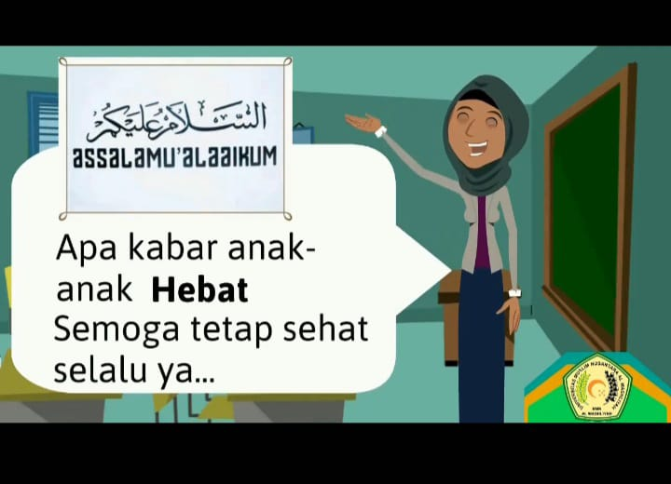

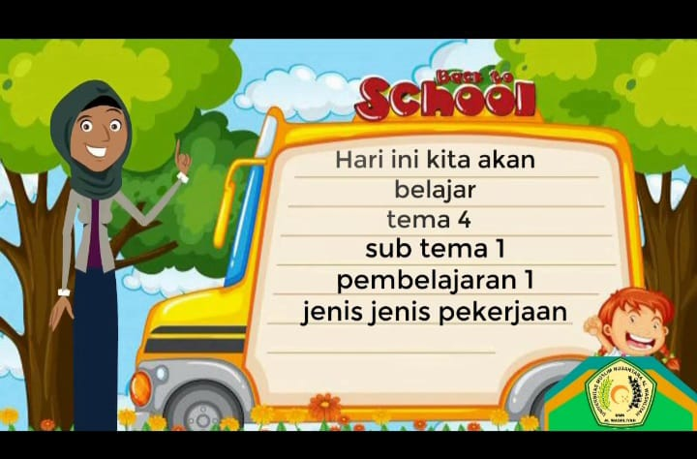Gambar 4.2 Pembuka awal pembelajaran

Gambar 4.3 KD Pembelajaran

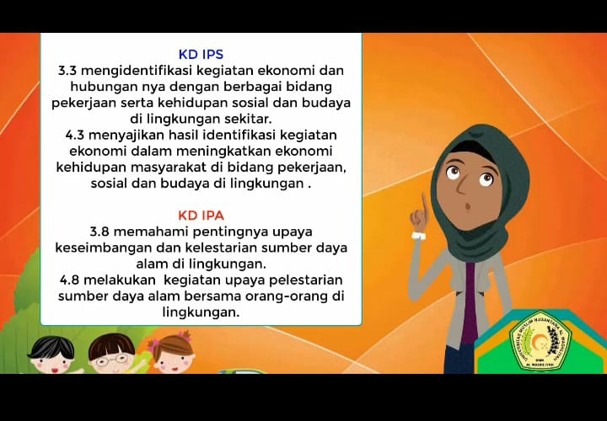

Tampilan ini berisi tentang kompetensi dasar pada pembelajaran tematik yang berkaitan dengan pokok bahasan yang akan ditampilkan pada pembelajaran ini.

Gambar 4.4 Indikator Pembelajaran

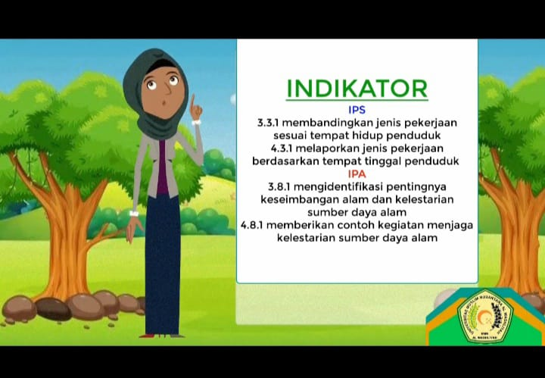

Tampilan ini berisi tentang Indikator pada pembelajaran tematik yang berkaitan dengan pokok bahasan yang akan ditampilkan pada pembelajaran ini

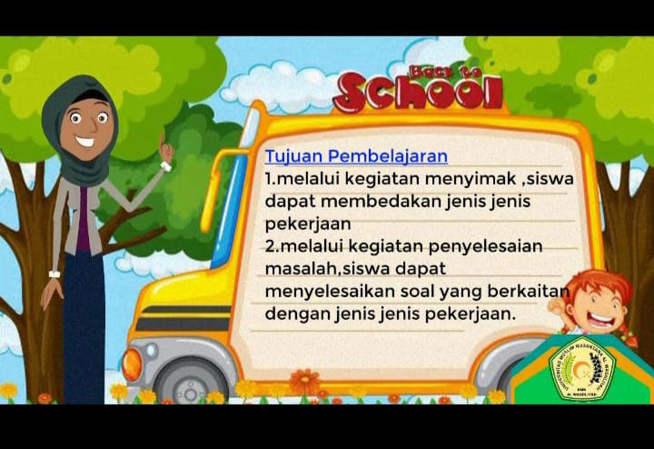Gambar 4.5 Tujuan Pembelajaran

Tampilan ini berisi tentang tujuan pembelajaran tematik pada pokok bahasan yang ingin dicapai.

Gambar 4.6 Pengenalan Jenis-jenis Pekerjaan

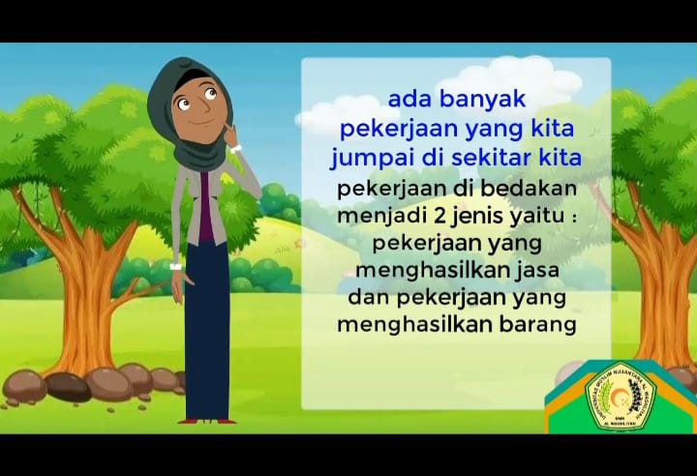

Pada tampilan ini meneliti menjelaskan tentang mengenalkan pengertian pekerjaan berdasarkan jenis-jenisnya.

Gambar 4.7 Contoh Jenis Pekerjaan menghasilkan Jasa

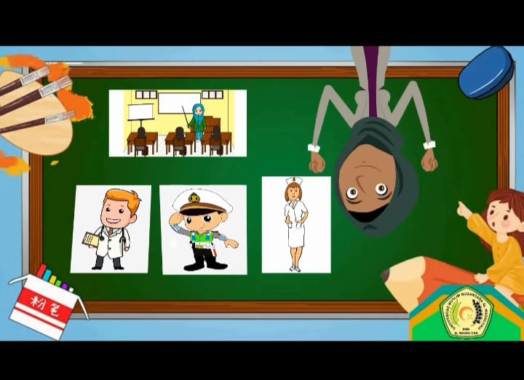

Pada tampilan ini peneliti menjelaskan macam-macam jenis pekerjaan yang menghasilkan jasa.

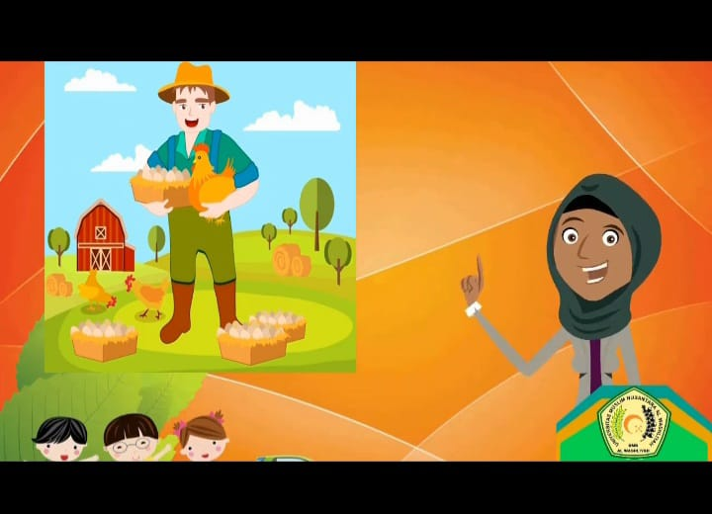Gambar 4.8 Jenis Pekerjaan Menghasilkan Barang

Pada tampilan ini peneliti menjelaskan macam-macam jenis pekerjaan yang menghasilkan barang

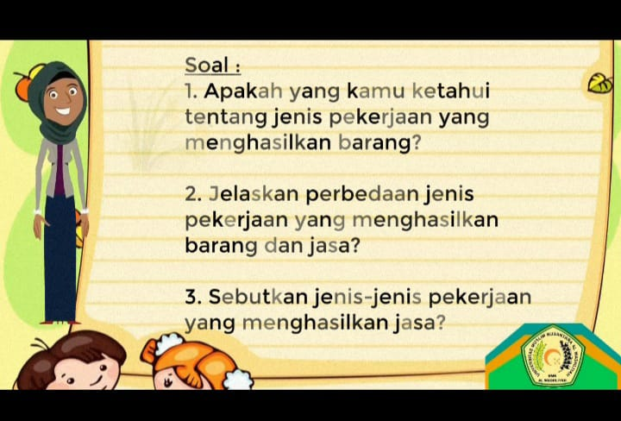Gambar 4.9 Contoh Soal

Gambar 4.10 Penutup Pembelajaran

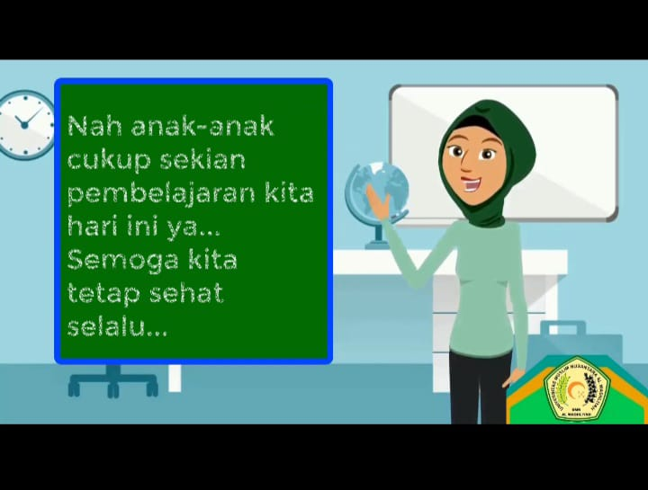

Tampilan ini merupakan akhir dari video pembelajaran

1. Tahapan penerapan/pelaksanaan (*implementation*)

Setelah menghasilkan produk berupa video animasi pembelajaran, selanjutnya masuk pada tahap pelaksanaan. Pada tahap ini memuat hasil kelayakan yang telah divalidasi oleh ahli materi,ahli media,respon peserta didik dan pendidik.

1. Hasil Validasi Ahli Media

Produk pengembangan yang diserahkan kepada ahli media adalah berupa video animasi pembelajaran tematik. Validasi ahli media dilakukan pada tanggal 19 Agustus 2021 dengan 5 aspek penilaian yang meliputi efesiensi media, ketetapan penggunaan bahan dasar, estetika media, ketahahanan media, keamanan bagi peserta didik. Hasil data validasi media dapat dilihat pada tabel berikut ini:

Tabel 4.1 Hasil Validasi Ahli Media

|  |  |  |  |  |
| --- | --- | --- | --- | --- |
| **Aspek penilaian** | **∑X**  **Per Aspek** | **Skor**  **Max** | **Skor**  **%** | **kategori** |
| Efesiensi Media | 17 | 20 | 85% | Sangat Layak |
| Ketetapan Penggunaan bahan dasar | 4 | 5 | 80% | Sangat Layak |
| Estetika Media | 15 | 20 | 75% | Layak |
| Ketahanan Media | 5 | 5 | 100% | Sangat Layak |
| Keamanan media bagi peserta didik | 4 | 5 | 100% | Sangat Layak |
| Jumlah | 45 | 55 | - | - |
| Rata – Rata Persentase | | | 81% | Sangat Layak |

Gambar 4.11 Hasil Validasi Ahli Media

Gambar tersebut merupakan hasil validasi yang telah dilakukan oleh ahli media pada tiap-tiap aspek. Aspek Efesiensi Media memperoleh skor 17 dengan persentase 85% termasuk dalam kategori “Sangat Layak”, aspek ketetapan penggunaan bahan ajar memperoleh skor 4 dengan persentase 80% termasuk dalam kategori “Layak”, aspek Estetika Media memperoleh skor 15 dengan persentase 75% termasuk dalam kategori “Layak”, aspek Ketahanan memperoleh skor 5 dengan persentase 100% termasuk dalam kategori “Sangat Layak”, aspek Keamanan Bagi peserta didik memperoleh skor 4 dengan persentase 80% dengan kategori “Sangat Layak”. Sehingga diperoleh skor secara keseluruhan 45 dengan persentase 81% termasuk dalam kategori “Sangat Layak”.

Selain data tersebut, terdapat beberapa saran untuk perbaikan media dari tampilan depan. Berdasarkan penilaian ahli media tersebut layak untuk diuji cobakan dengan revisi sesuai saran dan masukan.

Saran dan perbaikan yang disampaikan oleh ahli media berupa tampilan tujuan pembelajaran, kesimpulan pembelajaran dan Evaluasi pembelajaran pada media video animasi pembelajaran tematik.

1. Hasil Validasi Ahli Materi

Validasi ahli materi dilakukan oleh Nurmairina S,Pd M.Pd. selaku dosen pembelajaran tematik di Universitas Muslim Nusantara Al-Washliyah. Berikut ini merupakan hasil validasi oleh ahli materi dapat dilihat sebagai berikut:

Tabel 4.2 Hasil validasi ahli materi

|  |  |  |  |  |
| --- | --- | --- | --- | --- |
| **Aspek penilaian** | **∑X**  **Per Aspek** | **Skor**  **Max** | **Skor**  **%** | **Kategori** |
| Kelayakan isi | 59 | 75 | 78,6% | Sangat Layak |
| Kelayakan Penyajian | 9 | 10 | 90% | Sangat Layak |
| Penilaian Konstektual | 4 | 5 | 80% | Sangat Layak |
| Jumlah | 72 | 90 | - | - |
| Rata-Rata Persentase | | | 80% | Sangat Layak |

Gambar 4.12 Hasil Validasi ahli materi

Gambar tersebut merupakan hasil validasi yang telah dilakukan oleh ahli materi pada tiap-tiap aspek. Aspek kelayakan isi memperoleh skor 59 dengan persentase 78,6% termasuk dalam kategori “Sangat Layak”, aspek kelayakan penyajian memperoleh skor 9 dengan persentase 90% termasuk dalam kategori “Sangat Layak”, daan aspek penilaian konstektual memperoleh skor 4 dengan persentase 80% termasuk dalam kategori “Sangat Layak”.

Selain datatersebut, terdapat beberapa saran untuk perbaikan media dari segi suara yang harus disesuaikan dengan perkembangan anak pada penyampaian materi. Berdasarkan penilaian ahli materi tersebut produksi layak untuk diuji cobakan dengan revisi sesuai saran dan masukan.

Penilaian yang telah dilakukan oleh ahli media dan ahli materi dengan menggunakan angket terhadap media video animasi pembelajaran tematik memperoleh hasil penilaian yang baik. Dengan adanya media pembelajaran video animasi dapat tersampaiakan dengan baik dan menyenangkan. Berikut ini merupakan hasil validasi dan penilaian yang telah dilakukan oleh ahli media dan ahli materi.

Tabel 4.3 Persentase jumlah skor perolehan tiap responden

|  |  |  |
| --- | --- | --- |
| **Responden** | **Persentase Skor** | **Keterangan** |
| Ahli Media | 81% | Sangat Layak |
| Ahli Materi | 80% | Sangat Layak |

Tabel 4.3 merupakan persentase jumlah skor perolehan tiap validator terhadap media video animasi pembelajaran tematik . persentase jumlah skor perolehan tersebut dapat digambarkan dengan menggunakan diagram batang sebagai berikut.

Gambar 4.13 Persentase Jumlah Skor tiap Validator

Gambar tersebut merupakan hasil persentase skor perolehan teradap kelayakan media video animasi pembelajaran tematik yang diperoleh dari tiap validator. Persentase jumlah skor perolehan oleh ahli media sebesar 81% termasuk dalam kategori “Sangat Layak”, persentase jumlah skor perolehan oleh ahli materi sebesar 80% termasuk dalam kategori “Sangat Layak”.

1. Tahap Evaluasi (*Evaluation*)

Tahapan terakhir pada pengembangan model ADDIE adalah tahap Evaluasi. Tahap evaluasi dilakukan dengan cara menganalisis data hasil penelitian yang diperoleh yaitu analisis kevalidan oleh angket respon pendidik dan angket respon peserta didik. Tahap evaluasi dilakukan disetiap tahap pengembangan dan hasil akhir menyimpulkan bahwa media Video Animasi sebagai media Pembelajaran ini memiliki kriteria sangat digunakan dalam proses pembelajaran .

**B. Deskripsi dan Analisis Data Hasil Uji Coba**

1. Uji coba Peserta Didik

Uji coba kelompok kecil dilakukan pada tanggal 24 Agustus 2021 di kelas IV SD Negeri 105376 Pantai Cermin Kiri. Dari hasil uji coba kelompok kecil yang dilakukan oleh 10 siswa responden diperoleh sebagai berikut:

Tabel 4.4 Hasil uji coba

|  |  |  |  |  |
| --- | --- | --- | --- | --- |
| **Aspek penilaian** | **∑X**  **Per Aspek** | **Skor**  **Max** | **Skor**  **%** | **kategori** |
| Kualitas isi | 179 | 200 | 89,5% | Sangat Menarik |
| Kemenarikan Media | 282 | 350 | 80,5% | Sangat Menarik |
| Kualitas Teknis | 42 | 50 | 84% | Sangat Menarik |
| Jumlah | 503 | 600 | - | - |
| Rata-Rata Persentase | | | 83,8% | Sangat Menarik |

Gambar 4.14 Hasil Uji Coba

Berdasarkan tabel dan diagram diatas dapat disimpulkan bahwa hasil dari tanggapan siswa terhadap media video animasi pembelajaran tematik pada aspek Kualitas isi memperoleh skor 179 dengan persentase 89,5% termasuk dalam kategori “Sangat Menarik”, Aspek Kemenarikan media memperoleh skor 282 dengan persentase 80,5% termasuk dalam kategori “Sangat Menarik”, Aspek Kualitas Teknis memperoleh skor 42 dengan persentase 84% termasuk dalam kategori “Sangat menarik”.

1. Respon Pendidik Kelas IV

Uji coba pendidik kelas IV SD Negeri 105376 Pantai Cermin Kiri dengan penyebaran angket yang berisi pertanyaan yang terdiri dari 4 aspek penilaian. Uji coba ini bertujuan untuk mrngetahui respon pendidik terhadap produk yang telah dikembangkan oleh peneliti.

Tabel 4.5 Hasil Respon Pendidik

|  |  |  |  |  |
| --- | --- | --- | --- | --- |
| **Aspek penilaian** | **∑X**  **Per Aspek** | **Skor**  **Max** | **Skor**  **%** | **Kategori** |
| Media Pembelajaran | 50 | 55 | 90,9% | Sangat Menarik |
| Isi | 8 | 10 | 80% | Sangat Menarik |
| Kebahasaan | 8 | 10 | 80% | Sangat Menarik |
| Tampilan | 13 | 15 | 86% | Sangat Menarik |
| Jumlah | 29 | 90 | - | - |
| Rata-Rata Persentase | | | 82,8% | Sangat Menarik |

Gambar 4.15 Hasil Respon Pendidik

Berdasarkan tabel dan diagram diatas dapat disimpulkan bahwa hasil dari tanggapan respon pendidik terhadap media video animasi pembelajaran tematik pada aspek Media Pembelajaran memperoleh skor 55 dengan persentase 90,9% termasuk dalam kategori “Sangat Menarik”, Aspek isi memperoleh skor 10 dengan persentase 80% termasuk dalam kategori “Sangat Menarik”, Aspek Kebahasaan memperoleh skor 10 dengan persentase 80% termasuk dalam kategori “Sangat menarik, dan Aspek Tampilan memperoleh skor 13 dengan persentase 86% termasuk kategori “Sangat Menarik”.

**C. Kajian Produk Akhir**

Kelayakan Video Animasi yang dikembangkan termasuk dalam kategori “Sangat Menarik”. Hal ini berdasarkan hasil validasi ahli media dan ahli materi serta respon pendidik dan peserta didik. Berikut ini beberapa persentase yang menunjukkan kelayakan video animasi yang dikembangkan:

1. Kelayakan video animasi dari validator ahli media mendapat kategori “Sangat Layak” dengan skor rata-rata 81% dan validator ahli materi mendapat kategori “Sangat Layak” dengan skor rata-rata 80%.
2. Respon peserta didik terhadap video animasi sebagai media pembelajaran tematik yang dikembangkan mendapat kategori “Sangat Menarik” dengan rata-rata penilaian 83,8% serta respon pendidik sebesar 82,8% dengan kategori “Sangat Menarik”.
   1. **Keterbatasan Penelitian**

Pelaksanaan dan hasil penelitian masih terdapat beberapa kekurangan. Hal ini dikarenakan keterbatasan peneliti dalam melakukan pengembangan produk serta dalam proses penelitian itu sendiri. Beberapa diantaranya adalah media yang dibuat masih perlu disempurnakan, mengingat keterbatasan alat baik berupa *software, hardware*, maupun kemampuan peneliti. Hal-hal yang perlu disempurnakan antara lain kreativitas desain tampilan pada media pembelajaran sehingga dapat menjadikan media pembelajaran lebih efektif dan efesien.

Selain itu pengembangan produk ini masih sebatas beberapa kompetensi dasar dalam pembelajaran tematik kelas IV SD. Keterbatasaan berikutnya adalah aplikasi ini hanya dapat berjalan pada laptop atau komputer yang berbasis web dan menggunakan jaringan internet*(online).* Sehingga masih membutuhkan pengembangan agar dapat dijalankan pada ponsel sistem operasi *android.*

**BAB V**

**PENUTUP**

41

* 1. **Kesimpulan**

Berdasarkan rumusan masalah, hasil analisis data serta pembahasan pada penelitian ini makan saya dapat mengambil kesimpulan sebagai berikut;

1. Proses pengembangan video Animasi sebagai media pembelajaran tematik di kelas IV SD Negeri 105376 Pantai Cermin Kiri. Media pembelajaran ini di desain dengan gambar yang bergerak sesuai objek dan warna yang menarik di setiap bagiannya yaitu gambar manusia, tumbuhan, dan ada sebuah pertanyaan di dalamnya. Media pembelajaran ini berisi tentang tema 4 berbagai pekerjaan subtema 1 Jenis-jenis pekerjaan pembelajaran 1, dimana dalam materi ini terdapat pembahasan tentang kegiatan ekonomi dalam kehidupan ssehari-hari yang termasuk di dalamnya pekerjaan yang menghasilkan barang dan pekerjaan yang menghasilkan jasa.
2. Kelayakan validator ahli media mendapat kategori “Sangat Layak” dengan skor rata-rata 81% dan validator ahli materi mendapat kategori “Sangat Layak” dengan skor rata-rata 80%
3. Respon peserta didik terhadap video animasi sebagai media pembelajaran tematik yang dikembangkan mendapat kriteria “Sangat Menarik” dengan rata-rata penilaian 83,8% serta respon pendidik sebesar 82,8% dengan kriteria “Sangat Menarik”.
   1. **Saran**

Beberapa saran dari hasil penelitian pengembangan video animasi sebagai media pembelajaran tematik, sebagai berikut:

1. Bagi peserta didik, diharapkan media video animasi pada pembelajaran tematik ini dapat menjadi pembelajaran yang menyenangkan untuk peserta didik dan menambah motivasi semangat dalam belajar.
2. Bagi pendidik, diharapkan dapat lebih memanfaatkan media video animasi pada pembelajaran tematik ini sehingga proses pembelajaran menjadi lebih menyenangkan dan efesien.
3. Bagi peneliti selanjutnya diharapkan dapat lebih menyempurnakan media video animasi agar lebih menarik,edukatif serta inovatif.

# DAFTAR PUSTAKA

Arifin dalam Endang. 2013. Metode Penelitian Kualitatif , Kuantitatif dan R&D. Bandung:Alfabeta

Adittia, C. 2017. Terapi Beragam Masalah Emosi Harian. Jogjakarta:Sabil

Agus Suheri. 2016. Animasi Multimedia Pembelajaran. Jakarta:Elec Media Komputindo

Ahmadi, Abu. 2018. Strategi Belajar Mengajar. Bandung: Pustaka Setia

Anggio, Linanndo. 2016. Evaluasi Program Pembelajaran Pendidikan Di Sekolah Menengah Pertama Negeri Kabupaten Solok (Tahun 2016). Jurnal Multirateral. Vol 16, No 1. Perum Solok Nan Indah No 7 Sumbarang Kota Baru Kabupaten Solok, Hal 37;38

Arikunto, Suharsimi. 2013. Prosedur Penelitian: Suatu Pendekatan Praktek, Edisi Revisi VI, Jakarta: PT. Rineka Cipta

Arikunto, Suharsimi. 2015. Prosedur Penelitian: Suatu Pendekatan PraktikCetakan Ketiga Belas. PT. Rineka Cipta.Jakarta

Ayshari, Ardian. 2016. Pengembangan Media Pembelajaran Berupa Buletin Dalam Bentuk Buku Saku Untuk Pembelajaran IPA Terpadu. Jurnal Ilmiah Pendidikan Fisika. Vol 5. No. 1

Azhar Arsyad. 2012. Media Pembelajaran. Jakarta: PT. Raja Grafindo Persada.

Borg And Gall. 2013. Educational Research: An Introduacion, Fourth Edition. New York: Longman. Inc

Cheppy Riyana. 2017. Pedoman Pengembangan Media Video. Jakarta: P3AI UPI.

Daryanto, Karim Syaiful. 2012. Pembelajaran Abad 21. Gava Media. Yogyakarta

Gumelar, M.S. 2011. 2d Animation Hybrid Technique Book A. Jakarta: Pt Indeks.

Hasibuan, Melayu, Sp. 2011. Manajemen Sumber Daya Manusia. Edisi Revisi, Cetaka Ke Tiga Belas. Jakarta: Bumi Aksara

Husaini Usman Dan Purnomo. 2010. Metodologi Penelitian Sosial. Penerbit Pt Bumi Aksara: Jakarta

43

Latifa, Sri. 2015. Pengembangan Modul IPA Terpadu Integrasi Ayat-Ayat Al-Qur’an Pada Matreri Air Sebagai Sumber Kehidupan. Jurnal Ilmiah Pendidikan Fisika. Vol. 4 No.2

Punaji Setyosari. 2012:90. Metode Penelitian Pendidikan Dan Pengembangan. Jakarta: Kencana Prenadamedia Group

Putra, Rizki W.Y. 2016. Pengembangan Bahan Ajar Materi Trigonometri Berbantuan Software iMindMap Pada Siswa SMA. Jurnal Pendidikan Matematika. Vol. 7 No. 1

Ranang. 2010. Teknologi Untuk Pengembangan Media Dan Pembelajaran. Yogyakarta: Pt Uny Press.

Ronal Anderson. 2016. Pemilihan Dan Pengembangan Media Video Pembelajaran. Jakarta: Grafindo Pers

Ruswandi Uus, Dkk. 2011. Media Pembelajaran, Cv. Insani Mandiri, Bandung.

Sugiyono. 2013. Memahami Penelitian Kualitatif. Bandung: Alfabeta

Sugiyono. 2018. *Metode Penelitian Kuantitaif Kualitatif Dan R&D.* Bandung: Alfabeta.

Sugiyono. 2015. *Metode Penelitian Kuantitaif Kualitatif Dan R&D.* Bandung: Alfabeta.

Sutopo. 2003. Metode Penelitian Kualitatif. Surakarta: Sebelas Maret University Press

Triyanto. 2016. Pengembangan Model Pembelajaran Tematik, PT. Prestasi Pustakaraya. Jakarta

Umar, Husein. 2012. Metodologi Penelitian Aplikasi Dalam Pemasaran. Edisi Ii,Jakarta: PT. Gramedia Pustaka Utama.

Undang-Undang Sisdiknas (Sistem Pendidikan Nasional). Jakarta: Sinar Grafika.

Warsita,2011. Pendidikan jarak jauh . Bandung . PT. Remaja Rosdakarya.

Fitriansyah. 2012. Penggunaan Konjungsi Dalam Cerita Rakyat Suku Tidung. Skripsi Terakan FKIP. Universitas Borneo Negeri terakan

Irfai Fathurohman, Agung Dwi Nurcayo, Wawan Shokib Rondli (2017) dari Film Animasi Sebagai Media Pembelajaran Terpadu Untuk Memacu Keaksaraan Multibahasa Pada Siswa Sekolah Dasar

Putu Jerry Radita Ponza, Nyoman Jmapel, I Komang Sudarma (2018) dari Pengembangan Media Video Animasi Pada Pembelajaran Siswa IV Di Sekolah Dasar. Universitas Pendidikan Ganesha Singaraja Indonesia’’

Seels, B.B., & Richey, R. (1994). Instructional Technology : The Definition andDomains of The Field. (Terjemahan: Prawiradilaga, D.S., Rahardjo, R., Miarso, Y., dkk). Jakarta: Unit Percetakan Universitas Negeri Jakarta.

Trianto. 2011. Model Pembelajaran Terpadu Konsep, Strategi, Dan Implementasinya Dalam Kurikulum Tingkat Satuan Pendidikan (Ktsp). Jakarta: PT. Bumi Aksara.

Wuryanti dan Badrun Kartowagiran (2016) Pengembangan Media Video Animasi Untuk Meningkatkan Motivasi Belajar Dan Karakter Kerja Keras Siswa Sekolah Dasar. Universitas Negeri Yogyakarta’

**L**

**A**

**M**

**P**

**I**

**R**

**A**

**N**

**Lampiran 1**

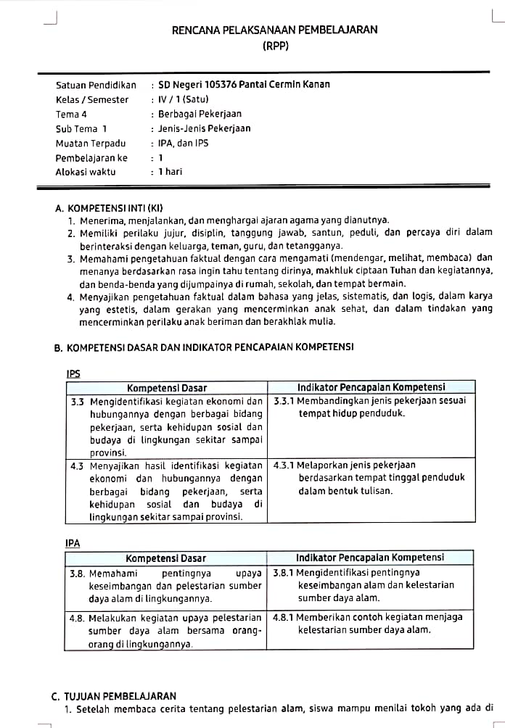

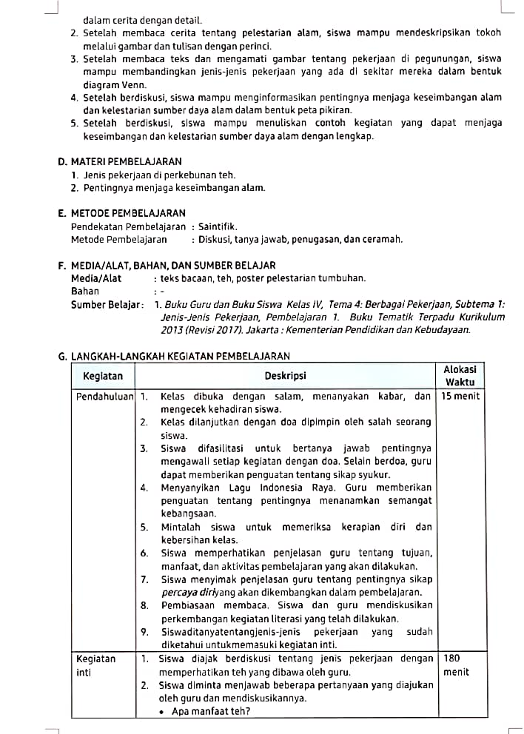

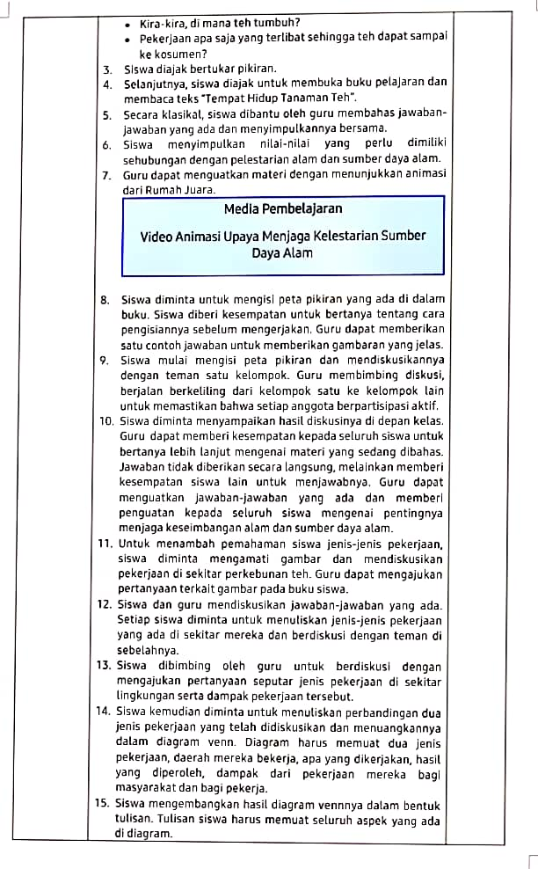

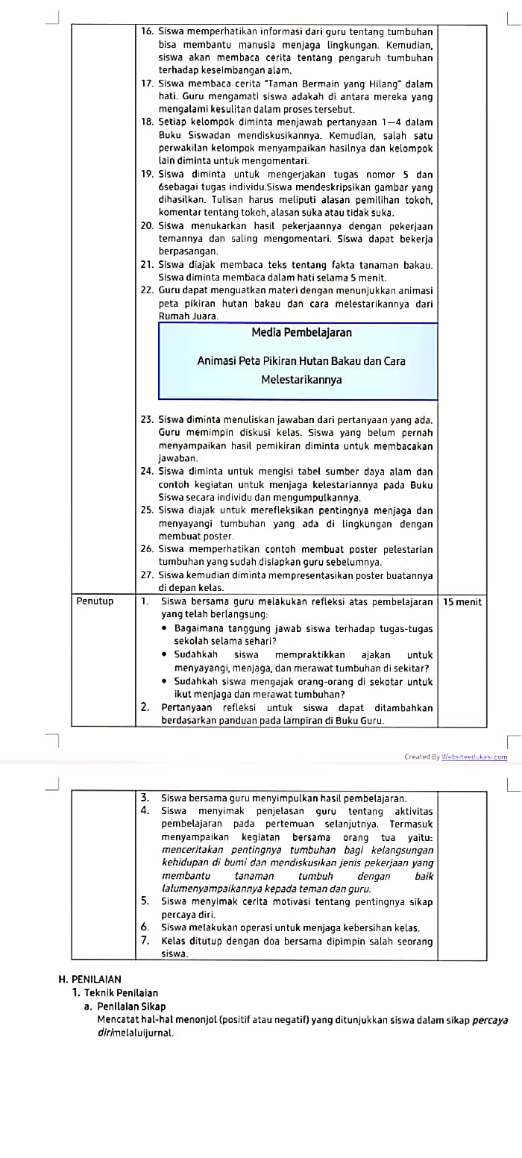

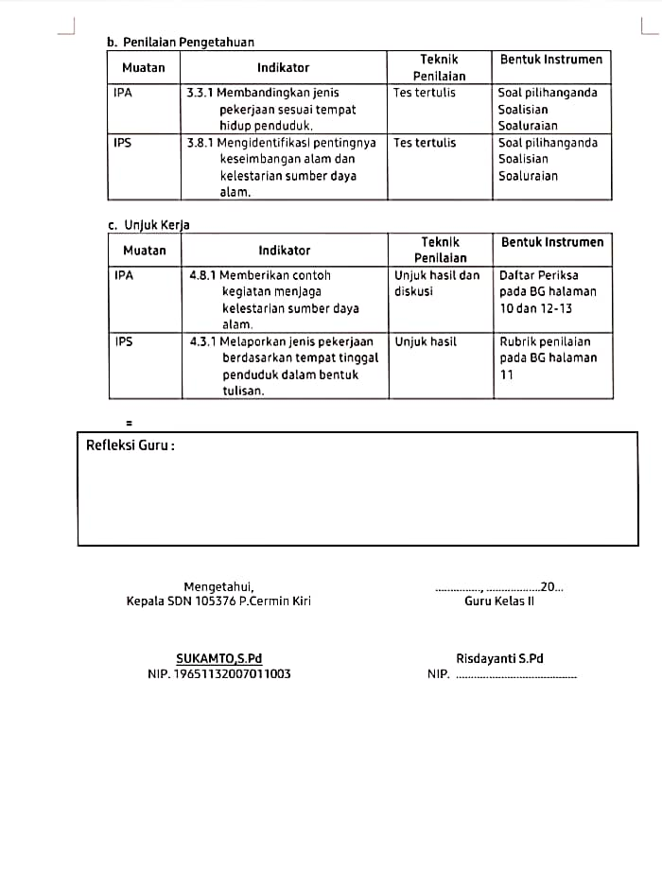

**Lampiran 2**

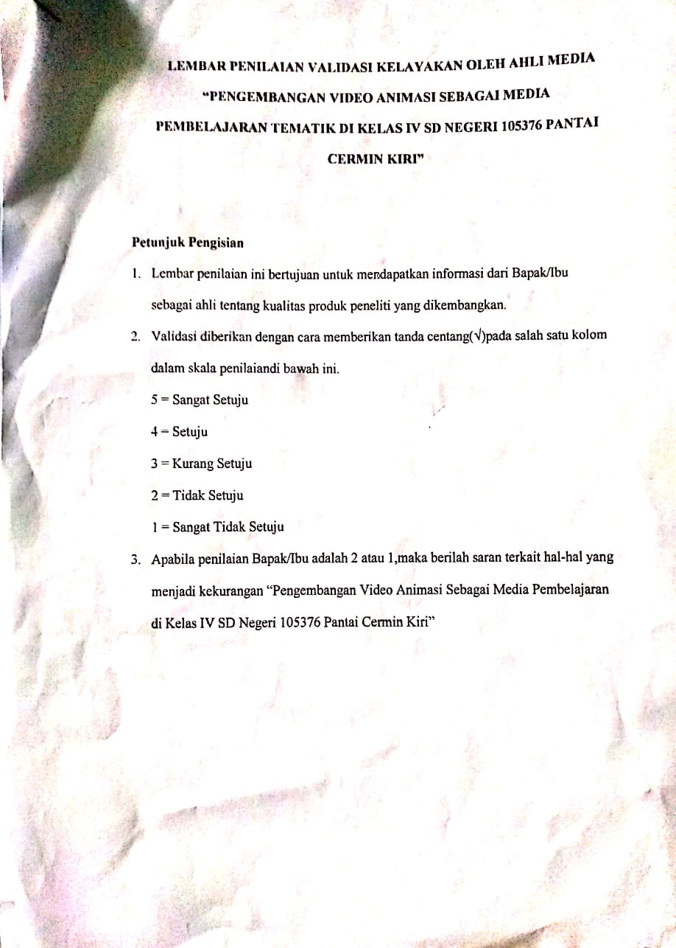

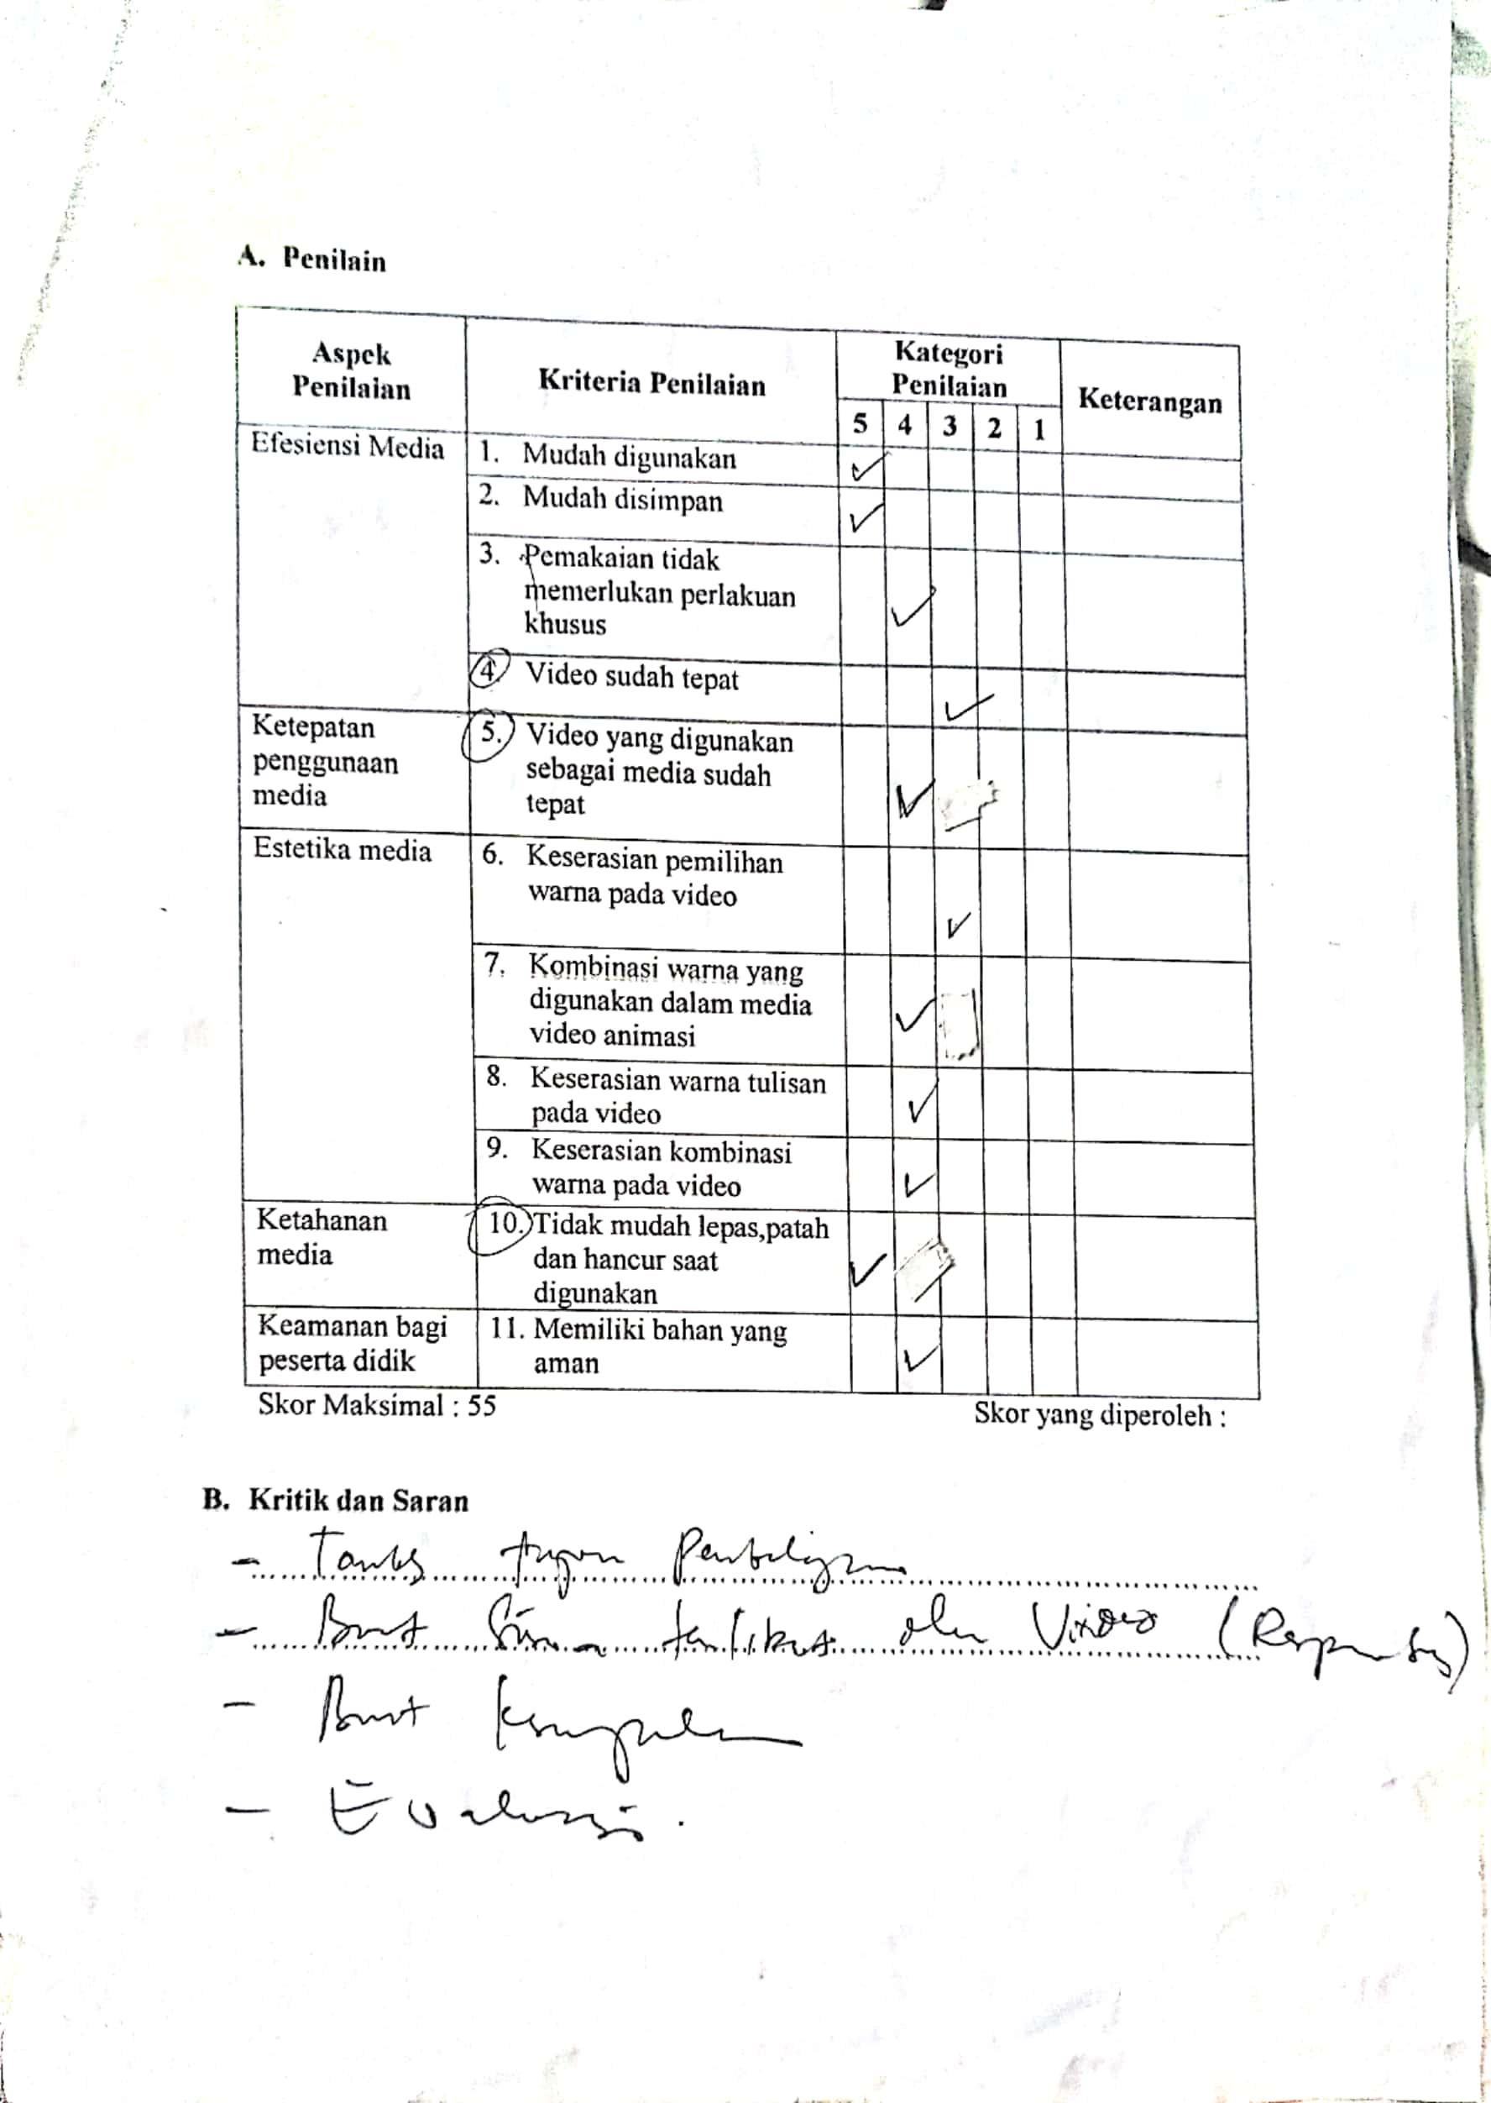 Sumber BSNP (*Badan Standar Nasional Pendidikan*)

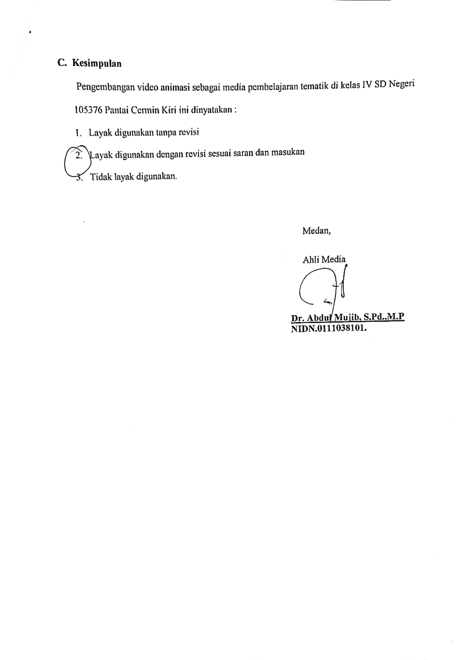

**Lampiran 3**

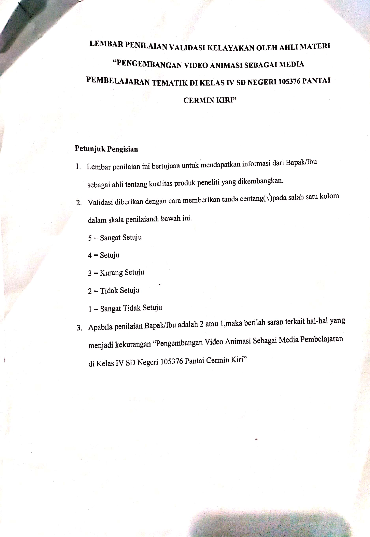

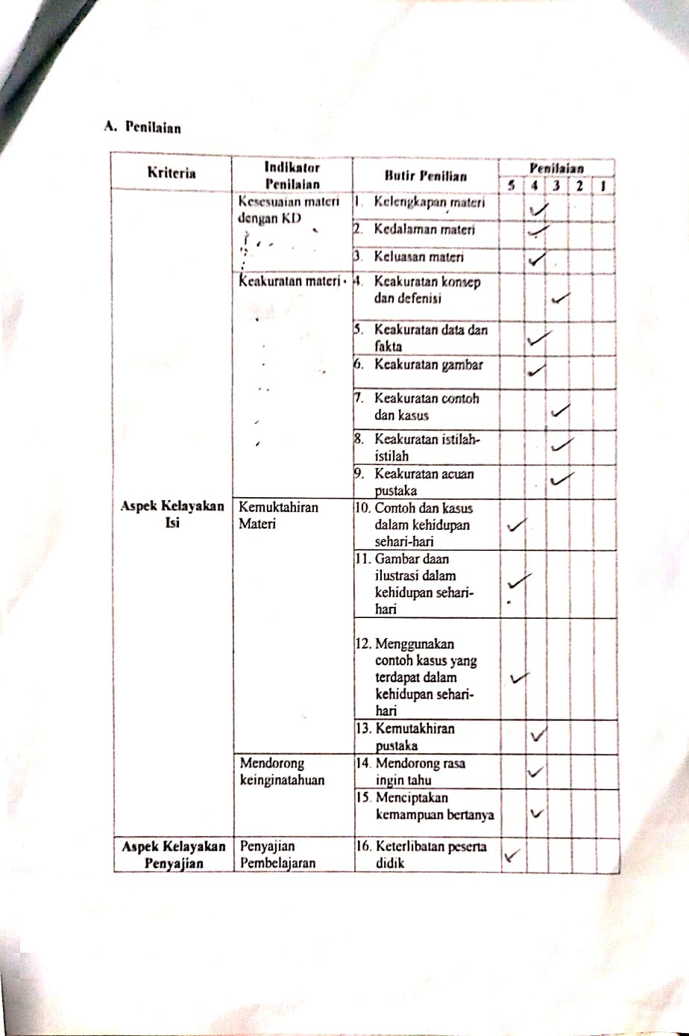

Sumber BSNP (*Badan Standar Nasional Pendidikan*)

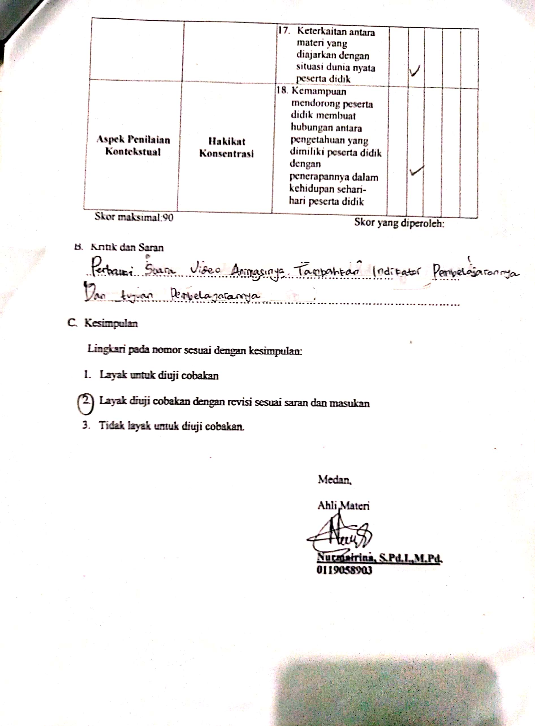

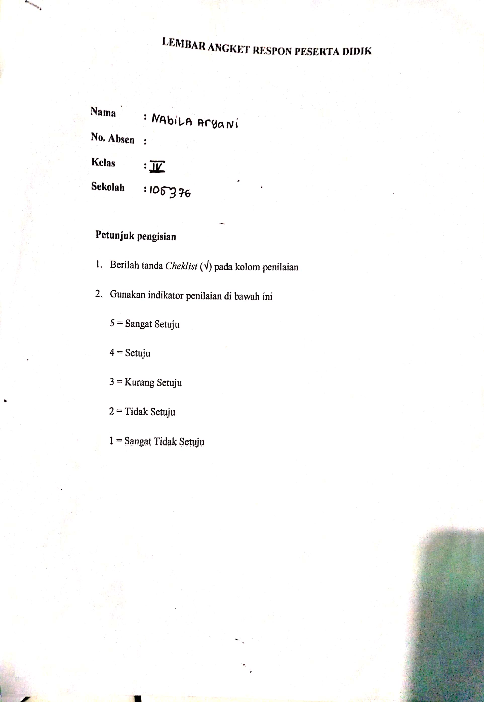**Lampiran 4**

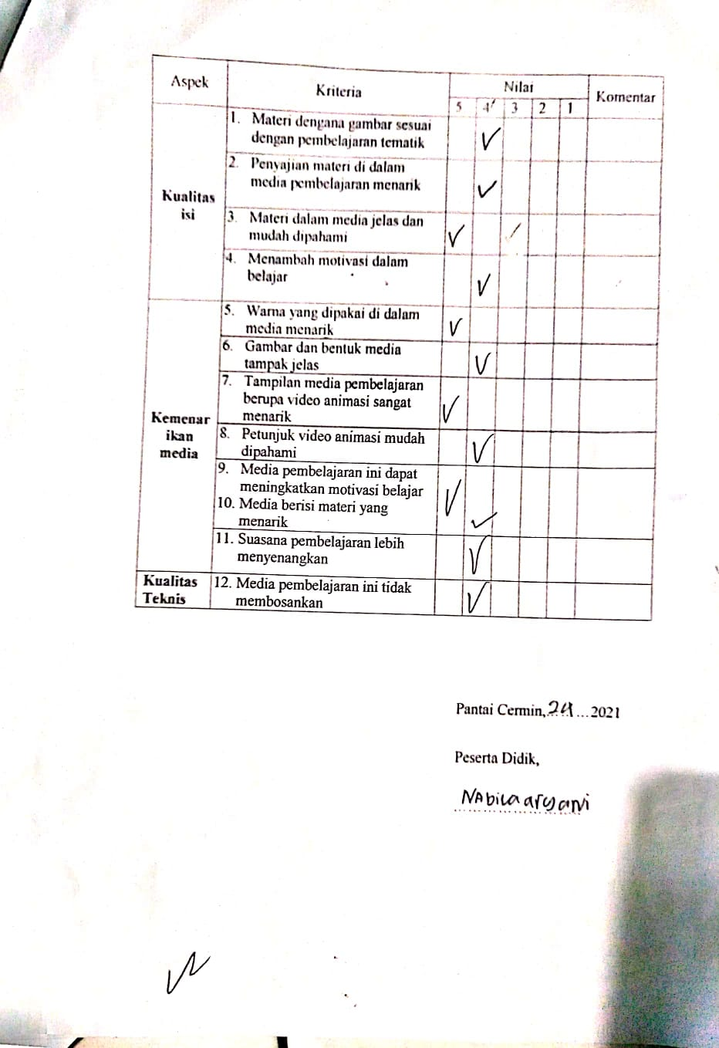Sumber BSNP (*Badan Standar Nasional Pendidikan*)

**Lampiran 5**

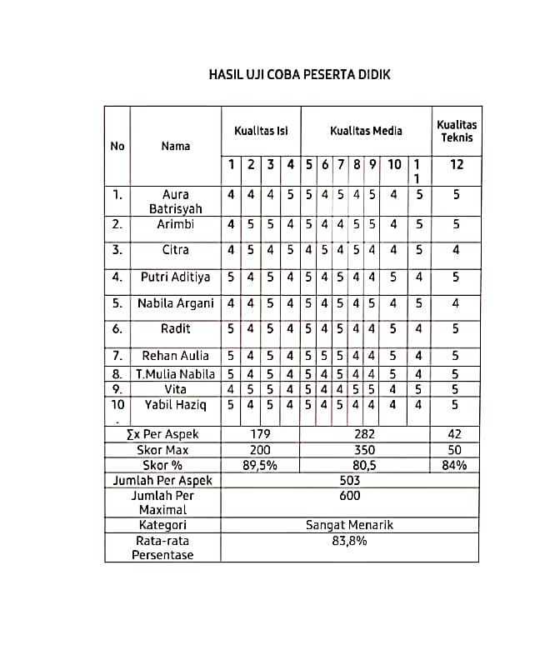

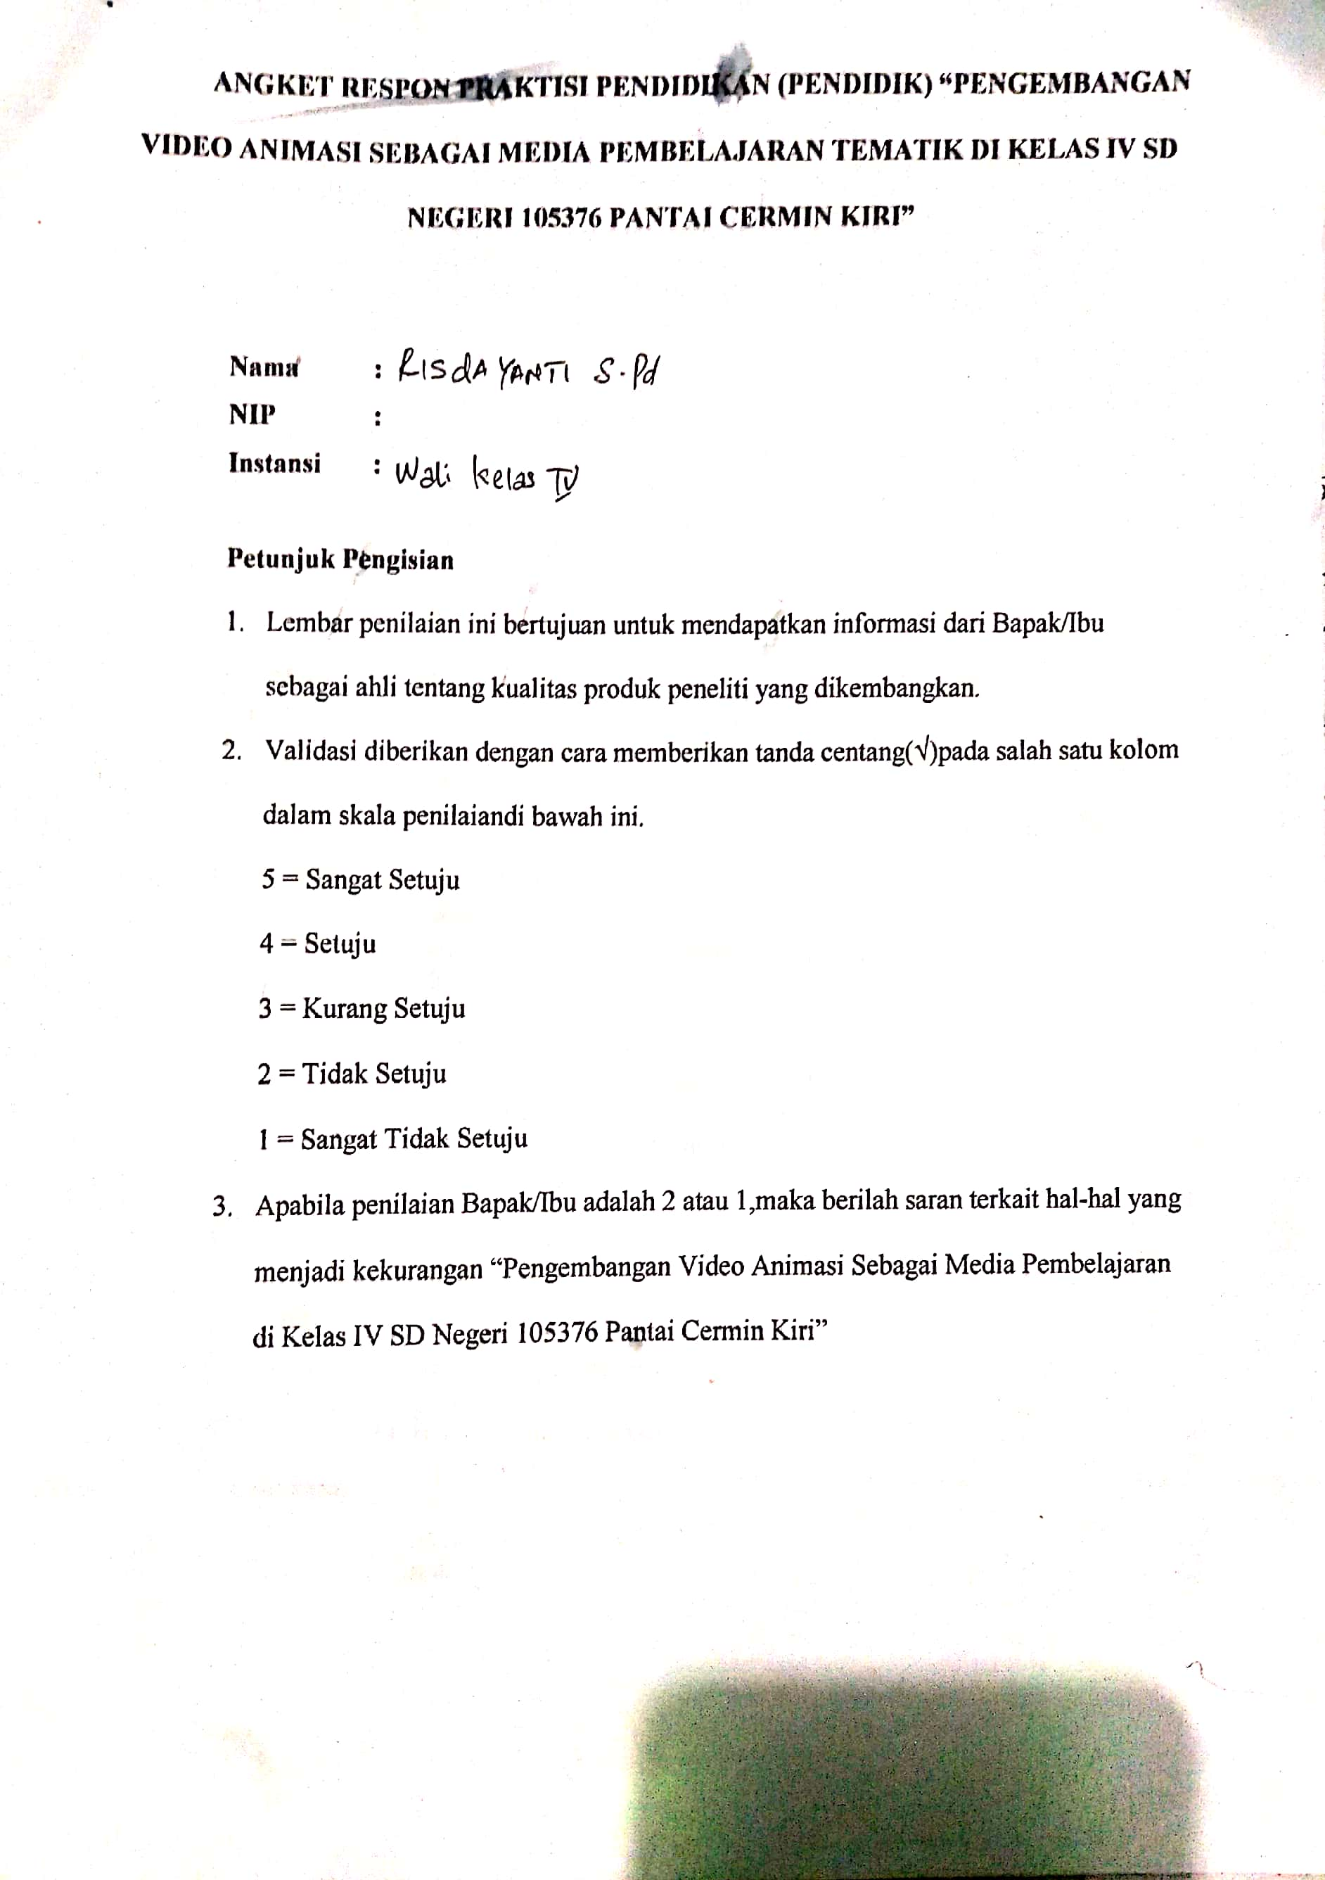**Lampiran 6**

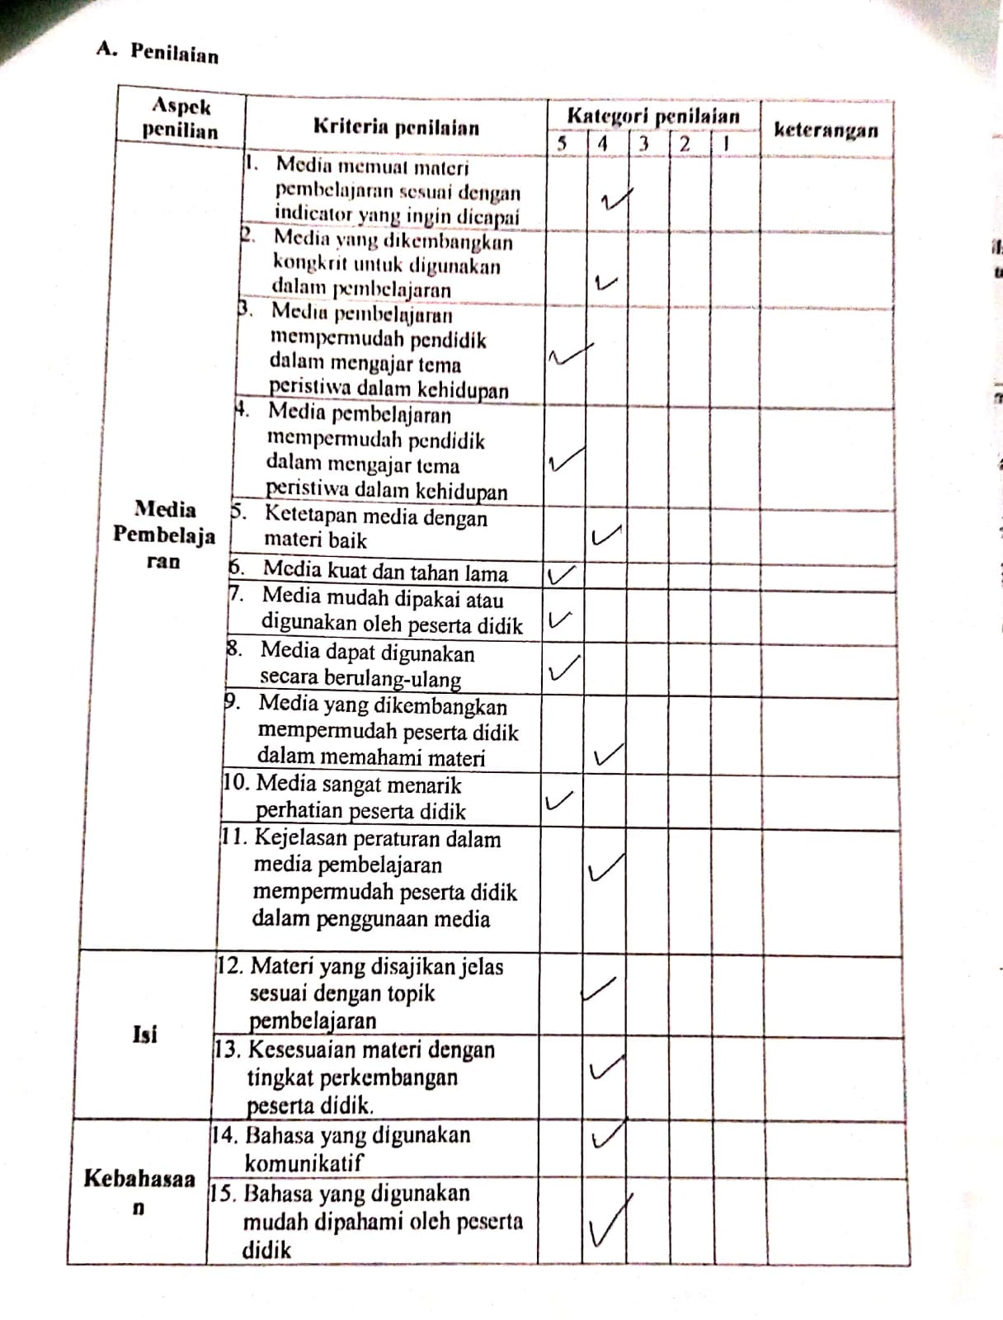Sumber BSNP (*Badan Standar Nasional Pendidikan*)

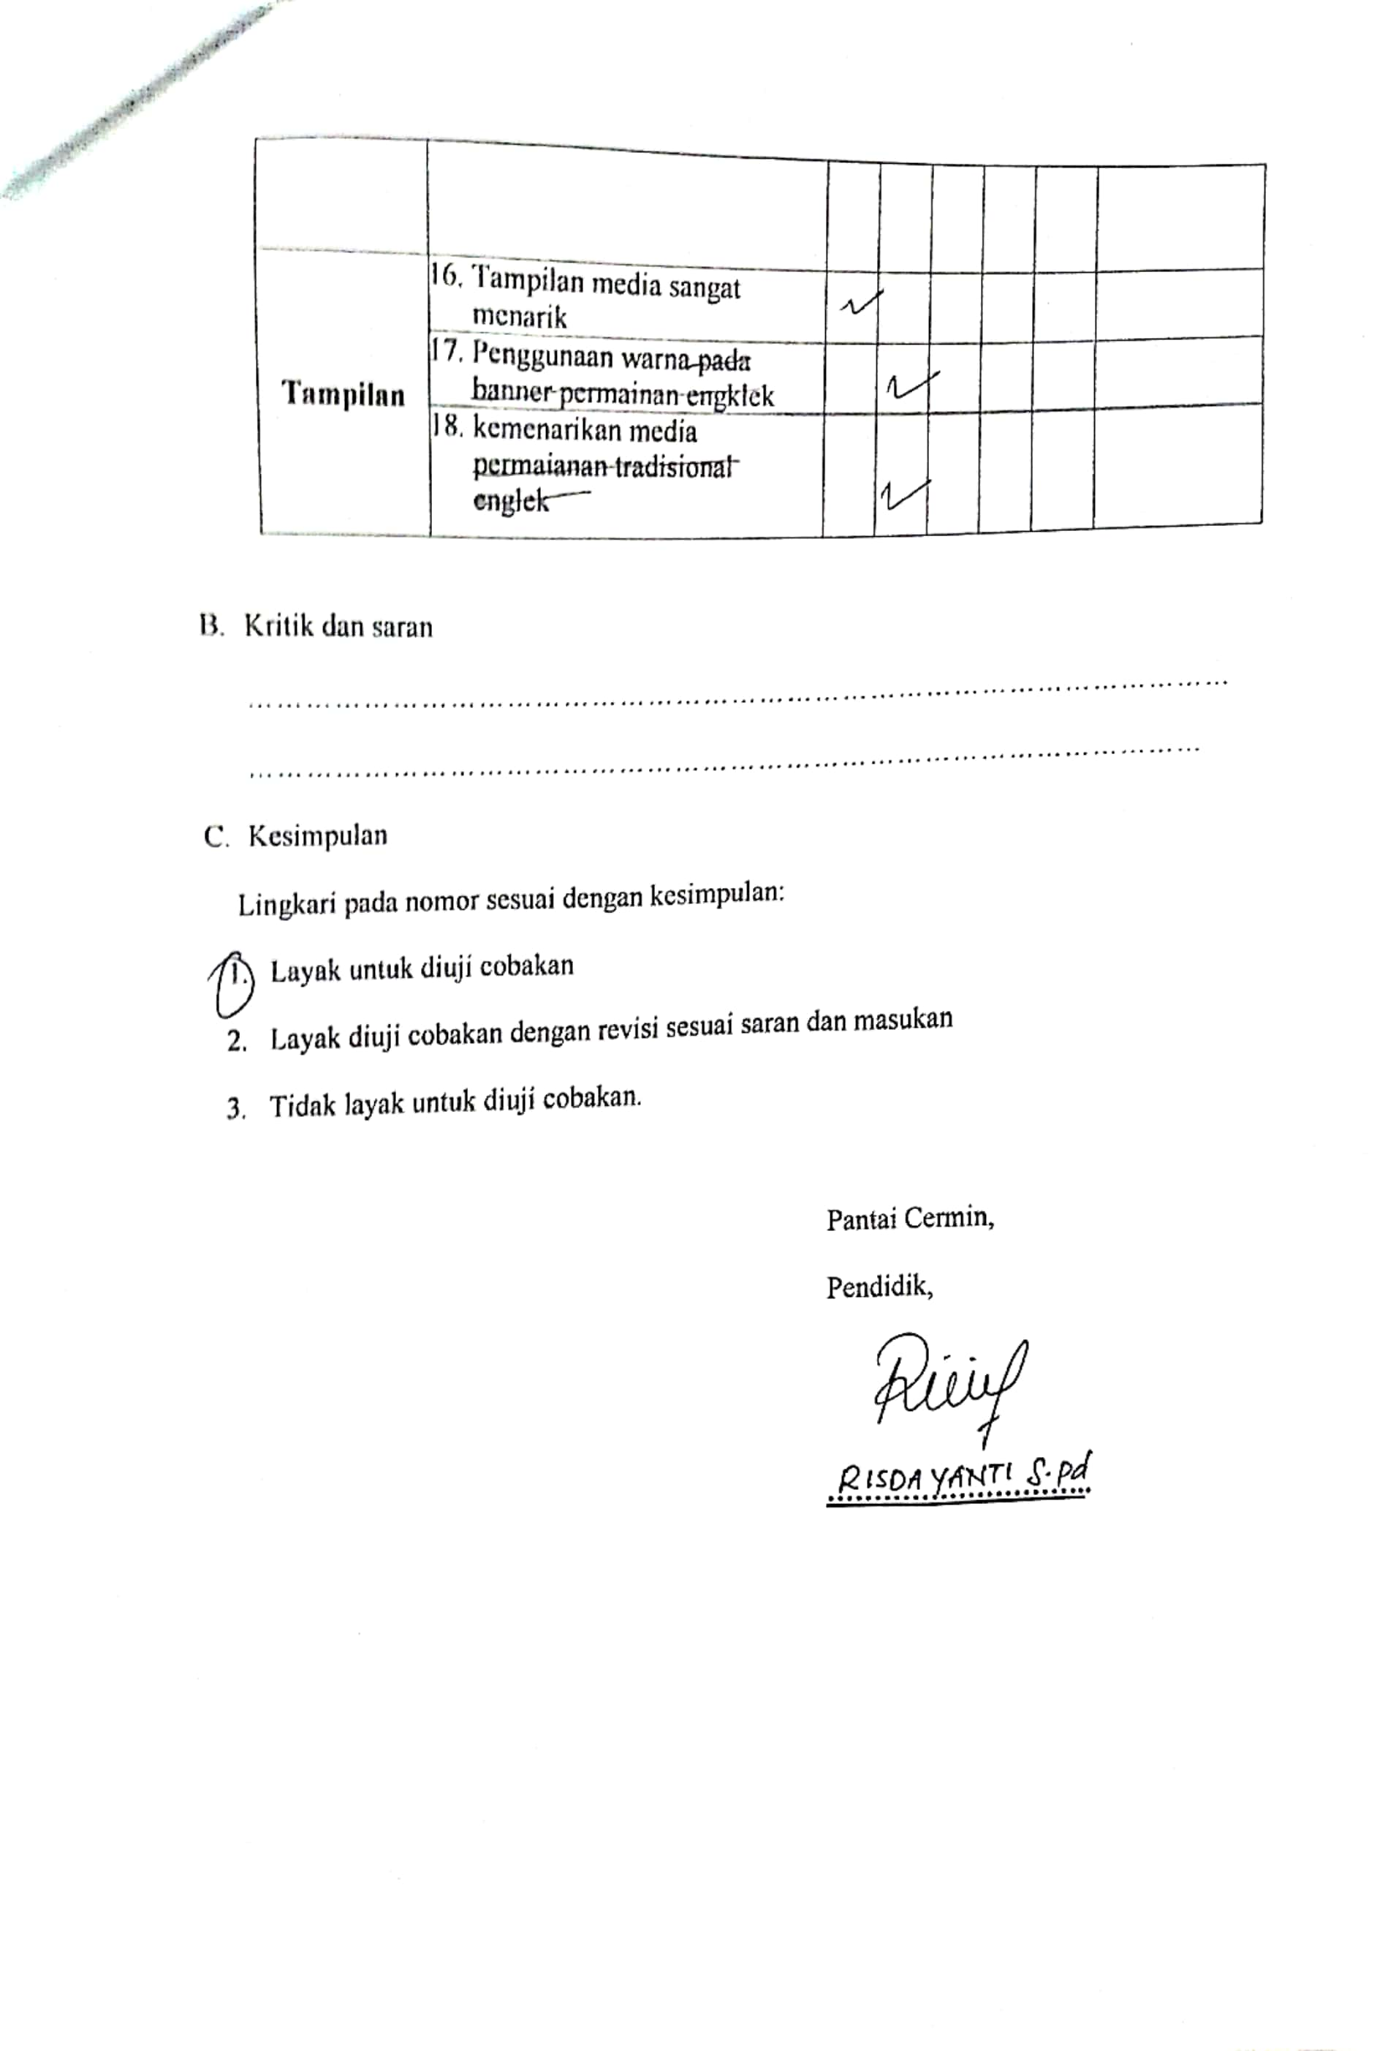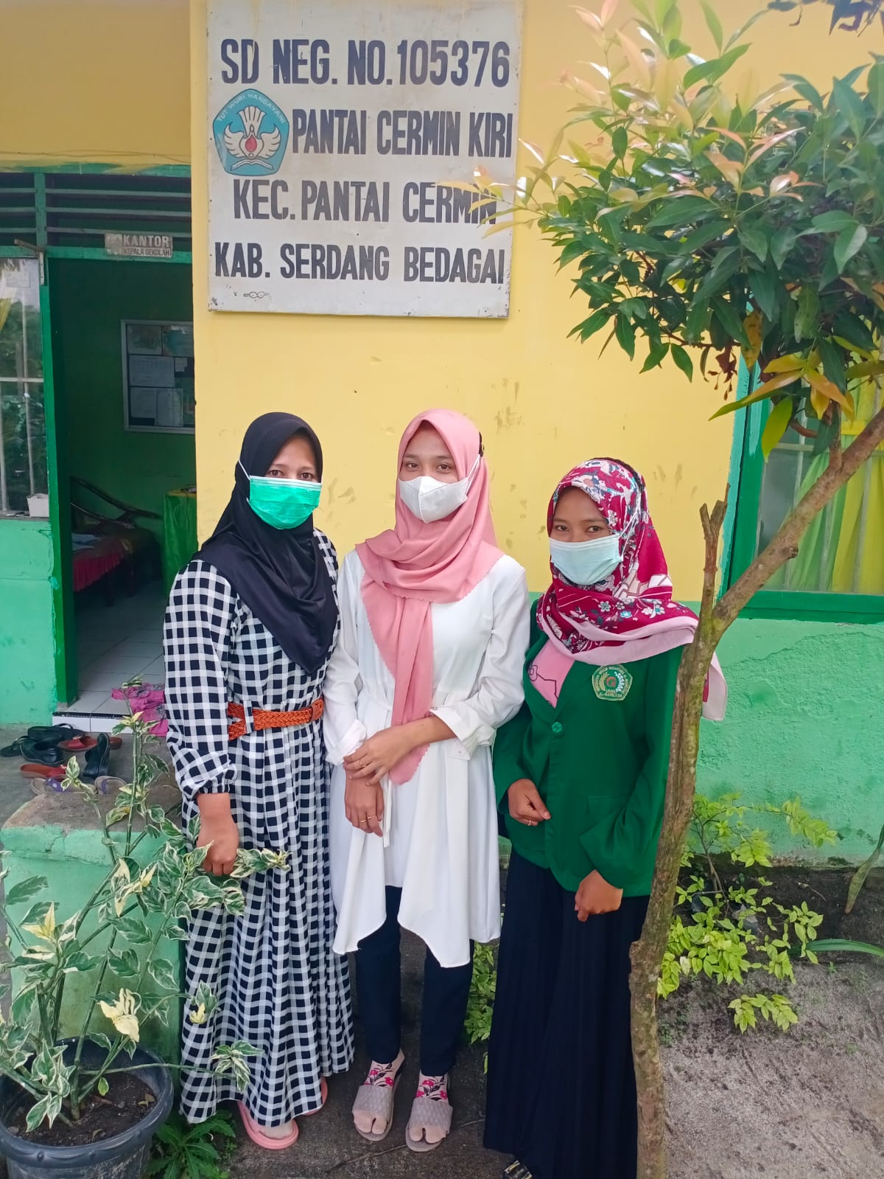

**Lampiran 7**

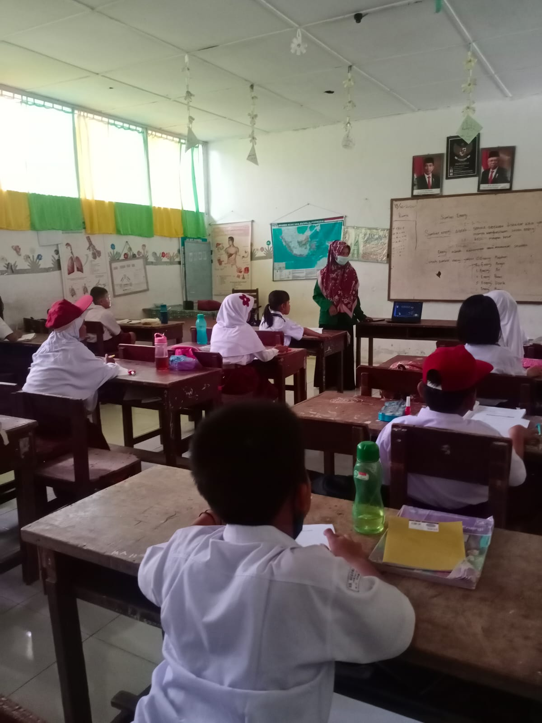**DOKUMENTASI PENELITIAN**

